Федеральное государственное бюджетное образовательное учреждение высшего образования «Удмуртский государственный университет»



**Педагогический анализ / мониторинг**

**результатов Федерального интернет-экзамена  
в сфере профессионального образования**

**Дисциплина «Химия»**

**математического и естественнонаучного цикла** **ФГОС ВО**

**март – сентябрь 2020**

**ОГЛАВЛЕНИЕ**

*Для обновления содержания нажмите на слове* ***здесь*** *правой кнопкой мыши и выберите пункт меню "Обновить поле"*

# Введение

Проект «Федеральный интернет-экзамен в сфере профессионального образования» (ФЭПО) является одной из широко востребованных вузами и ссузами объективных процедур оценки качества подготовки студентов и учащихся. В условиях модернизации образования и внедрения в образовательный процесс федеральных государственных образовательных стандартов в проекте ФЭПО реализована технология независимой оценки результатов обучения студентов на основе компетентностного подхода.

В рамках компетентностного подхода проекта ФЭПО предложены новая уровневая модель педагогических измерительных материалов и модель оценки результатов обучения студентов.

Представленный в данной книге педагогический анализ/мониторинг по результатам ФЭПО в рамках компетентностного подхода предназначен ***для заведующих кафедрами, профессорско-преподавательского состава образовательной организации*** и отражает информацию о результатах тестирования по дисциплине студентов, обучающихся по различным направлениям подготовки, реализующим федеральные государственные образовательные стандарты (ФГОС).

***В первом разделе*** отражены количественные показатели участия в ФЭПО по дисциплине «Химия» математического и естественнонаучного цикла (МЕН) ФГОС ВО.

***Во втором разделе*** приведена модель оценки результатов обучения, используемая в рамках компетентностного подхода ФЭПО, и представлены результаты тестирования по дисциплине «Химия» цикла МЕН ФГОС ВО студентов данной образовательной организации и вузов-участников.

***В третьем разделе*** показана структура содержания педагогических измерительных материалов по дисциплине «Химия» цикла МЕН ФГОС ВО, и проведен анализ результатов тестирования по данным структурам студентов различных направлений подготовки.

В приложениях описаны модель педагогических измерительных материалов, характеристика уровней обученности (результатов обучения) по дисциплине «Химия» математического и естественнонаучного цикла ФГОС ВО, а также формы представления результатов тестирования, используемые в данном отчете.

# Показатели участия в ФЭПО-27 – ФЭПО-31 по дисциплине «Химия» цикла МЕН ФГОС ВО

## Количественные показатели участия студентов вузов-участников

Количество сеансов тестирования по дисциплине «Химия» цикла МЕН ФГОС ВО студентов вузов-участников, принявших участие в ФЭПО-27 – ФЭПО-31, отражено на диаграмме (рисунок 1.1) и в таблице 1.1.

Таблица 1.1 – Количественные показатели участия в ФЭПО

|  |  |  |  |
| --- | --- | --- | --- |
| **Период проведения** | **Этап** | **Количество вузов-участников** | **Количество сеансов тестирования** |
| март –  июль 2018 | ФЭПО-27 | 42 | 3195 |
| октябрь 2018 –  февраль 2019 | ФЭПО-28 | 51 | 3738 |
| март –  июль 2019 | ФЭПО-29 | 31 | 2477 |
| октябрь 2019 –  февраль 2020 | ФЭПО-30 | 48 | 4528 |
| март –  сентябрь 2020 | ФЭПО-31 | 16 | 1267 |

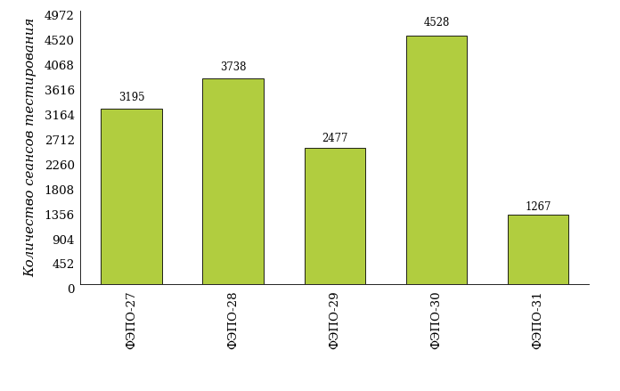  
Рисунок 1.1 – Динамика сеансов тестирования студентов вузов-участников  
по дисциплине «Химия»

## Количественные показатели участия студентов вуза

Количество сеансов тестирования по дисциплине «Химия» цикла МЕН ФГОС ВО студентов вуза, принявших участие в ФЭПО-27 – ФЭПО-31, отражено на диаграмме (рисунок 1.2) и в таблице 1.2.

Таблица 1.2 – Количественные показатели участия в ФЭПО студентов вуза

|  |  |  |  |
| --- | --- | --- | --- |
| **Период проведения** | **Этап** | **Количество направлений подготовки** | **Количество сеансов тестирования** |
| март –  июль 2018 | ФЭПО-27 | 3 | 120 |
| октябрь 2018 –  февраль 2019 | ФЭПО-28 | 0 | 0 |
| март –  июль 2019 | ФЭПО-29 | 2 | 105 |
| октябрь 2019 –  февраль 2020 | ФЭПО-30 | 0 | 0 |
| март –  сентябрь 2020 | ФЭПО-31 | 5 | 150 |

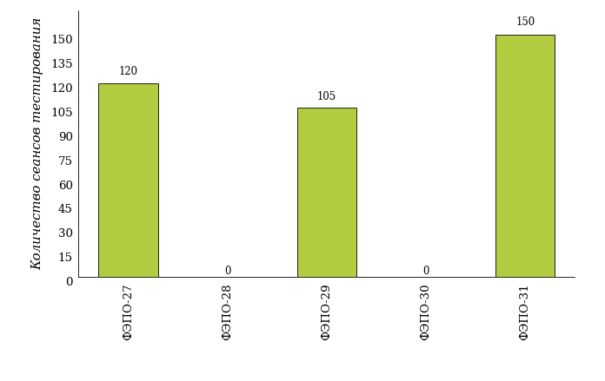  
Рисунок 1.2 – Динамика сеансов тестирования   
по дисциплине «Химия» студентов вуза

# Результаты обучения студентов по дисциплине «Химия» цикла МЕН ФГОС ВО

## ФЭПО: модель оценки результатов обучения

В рамках компетентностного подхода ФЭПО используется модель оценки результатов обучения, в основу которой положена методология В. П. Беспалько об уровнях усвоения знаний и постепенном восхождении обучающихся по образовательным траекториям (рисунок 2.1).

Рисунок 2.1 – Принципы восхождения по методологии В. П. Беспалько



Выделены следующие *уровни* результатов обучения студентов.

**Первый уровень.** Результаты обучения студентов свидетельствуют об усвоении ими некоторых элементарных знаний основных вопросов по дисциплине. Допущенные ошибки и неточности показывают, что студенты не овладели необходимой системой знаний по дисциплине.

**Второй уровень.** Достигнутый уровень оценки результатов обучения показывает, что студенты обладают необходимой системой знаний и владеют некоторыми умениями по дисциплине. Студенты способны понимать и интерпретировать освоенную информацию, что является основой успешного формирования умений и навыков для решения практико-ориентированных задач.

**Третий уровень.** Студенты продемонстрировали результаты на уровне осознанного владения учебным материалом и учебными умениями, навыками и способами деятельности по дисциплине. Студенты способны анализировать, проводить сравнение и обоснование выбора методов решения заданий в практико-ориентированных ситуациях.

**Четвертый уровень.** Студенты способны использовать сведения из различных источников для успешного исследования и поиска решения в нестандартных практико-ориентированных ситуациях. Достигнутый уровень оценки результатов обучения студентов по дисциплине является основой дляформирования общекультурных и профессиональных компетенций, соответствующих требованиям ФГОС.

Для студента достигнутый уровень обученности определяется по результатам выполнения всего ПИМ в соответствии с алгоритмом, приведенным в таблице 2.1.

Таблица 2.1 – Алгоритм определения достигнутого уровня обученности для студента

|  |  |  |
| --- | --- | --- |
| **Объект оценки** | **Показатель оценки результатов обучения студента** | **Уровень обученности (уровень результатов обучения)** |
| Студент | **Менее 70%** баллов за задания **каждого из блоков 1, 2 и 3** | Первый |
| **Не менее 70%** баллов задания **блока 1**  и **меньше 70%** баллов за задания **каждого из блоков 2 и 3**  или  **Не менее 70%** баллов задания **блока 2**  и **меньше 70%** баллов за задания **каждого из блоков 1 и 3**  или  **Не менее 70%** баллов задания **блока 3**  и **меньше 70%** баллов за задания **каждого из блоков 1 и 2** | Второй |
| **Не менее 70%** баллов за задания **каждого из блоков 1 и 2**  и **меньше 70%** баллов за задания **блока 3**  или  **Не менее 70%** баллов за задания **каждого из блоков 1 и 3**  и **меньше 70%** баллов за задания **блока 2**  или  **Не менее 70%** баллов за задания **каждого из блоков 2 и 3**  и **меньше 70%** баллов за задания **блока 1** | Третий |
| **Не менее 70%** баллов за задания **каждого из блоков 1, 2 и 3** | Четвертый |

Показатели и критерии оценки результатов обучения для студента и для выборки студентов направления подготовки на основе предложенной модели представлены в таблице 2.2.

Таблица 2.2 – Показатели и критерии оценки результатов обучения

|  |  |  |
| --- | --- | --- |
| **Объект оценки** | **Показатель оценки результатов обучения** | **Критерий оценки результатов обучения** |
| Студент | Достигнутый уровень результатов обучения | Уровень обученности **не ниже второго** |
| Выборка студентов направления подготовки | Процент студентов на уровне обученности не ниже второго | **60%** студентов на уровне обученности **не ниже второго** |

## Результаты тестирования студентов вуза и вузов-участников по итогам ФЭПО-31

В разделе представлена информация о результатах тестирования студентов по двум показателям:

* ***доля студентов по проценту набранных баллов за выполнение ПИМ*** позволяет провести экспресс-оценку результатов тестирования;
* ***доля студентов на уровне обученности не ниже второго*** позволяет провести более глубокий анализ результатов обучения в соответствии с предложенной моделью.

Результаты тестирования студентов вуза и вузов-участников по дисциплине «Химия» цикла МЕН ФГОС ВО по показателю «Доля студентов по проценту набранных баллов за выполнение ПИМ» представлены на рисунке 2.2.

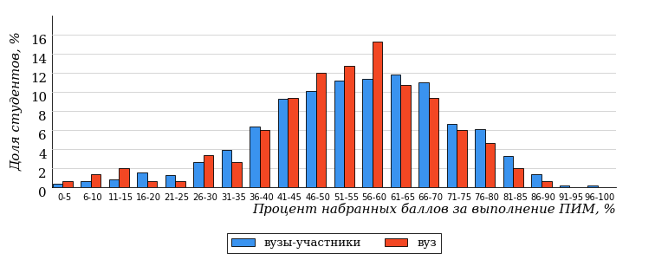  
Рисунок 2.2 – Распределение результатов тестирования студентов вуза  
с наложением на общий результат вузов-участников по данной дисциплине

Распределение результатов тестирования по дисциплине «Химия» цикла МЕН ФГОС ВО студентов вуза и вузов-участников по показателю «Доля студентов на уровне обученности не ниже второго» в соответствии с предложенной моделью оценки результатов обучения показано на рисунке 2.3.

**16%**

**41%**

**41%**

**2%**

**84%**

**80%**

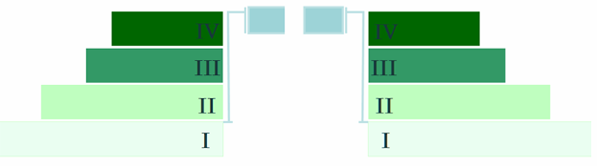

**20%**

**47%**

**33%**

**0%**

|  |  |
| --- | --- |
| вуз | вузы-участники |

Рисунок 2.3 – Диаграмма распределения результатов тестирования студентов

Как видно из рисунка 2.3, по дисциплине «Химия» доля студентов вуза на уровне обученности не ниже второго составляет **80%**, а доля студентов вузов-участников на уровне обученности не ниже второго – **84%**.

На диаграмме (рисунок 2.4) представлено распределение студентов вуза по уровням обученности в соответствии с процентом набранных баллов по результатам выполнения ПИМ по дисциплине «Химия» цикла МЕН ФГОС ВО.

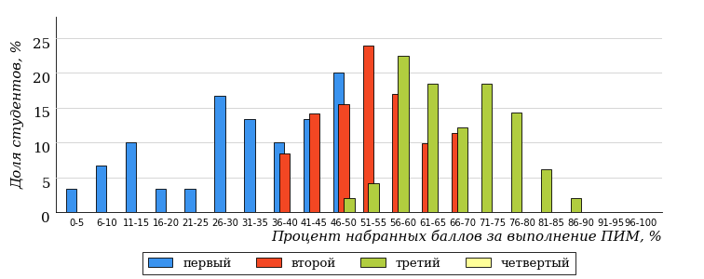  
Рисунок 2.4 – Распределение результатов тестирования студентов вуза  
по уровню обученности в соответствии с процентом набранных баллов за выполнение ПИМ

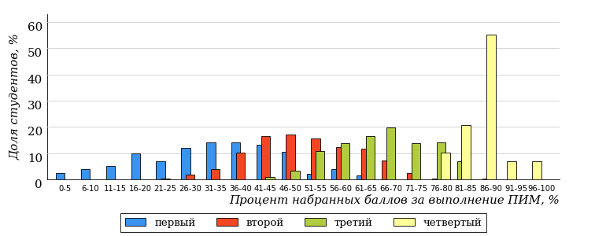  
Рисунок 2.5 – Распределение результатов тестирования студентов вузов-участников  
по уровню обученности в соответствии с процентом набранных баллов за выполнение ПИМ

Диаграммы (рисунки 2.4 и 2.5) позволяют провести экспресс-оценку результатов тестирования студентов вуза по дисциплине «Химия»: сопоставить набранные баллы за выполнение ПИМ с уровнем обученности, а также провести сравнение результатов тестирования студентов вуза с результатами по данным показателям вузов-участников.

На оси абсцисс показан процент набранных баллов за выполнение ПИМ по дисциплине «Химия» и выделена интервальная шкала по данному показателю: [0%; 50%), [50%; 70%), [70%; 90%), [90%; 100%]. Столбцы различного цвета указывают на долю студентов, находящихся соответственно на первом, втором, третьем и четвертом уровнях обученности.

**ПРИМЕЧАНИЕ:**

Предложенная шкала носит рекомендательный характер и может быть использована как дополнение к построению общего рейтинга результатов тестирования по дисциплине.

В таблице 2.3 представлены результаты обучения студентов вуза и вузов-участников по дисциплине «Химия» цикла МЕН ФГОС ВО. Для выборки студентов вуза по отдельным направлениям подготовки указан процент студентов на каждом из уровней обученности, и приведен процент студентов на уровне обученности не ниже второго.

Таблица 2.3 – Результаты обучения студентов вуза по дисциплине «Химия» цикла МЕН ФГОС ВО (ФЭПО-31)

|  |  |  |  |  |  |  |  |  |
| --- | --- | --- | --- | --- | --- | --- | --- | --- |
| **Шифр направления подготовки** | **Наименование направления подготовки** | **Вуз** | | | | | | **Выполнение критерия** |
| **Коли-чество студентов** | **Процент студентов, находящих на уровне обученности** | | | | **Процент студентов на уровне обученности не ниже второго** |
| **первый** | **второй** | **третий** | **четвер-тый** |
| 05.03.06 | Экология и природопользование | 31 | 6% | 55% | 39% | 0% | 94% | + |
| 20.03.01 | Техносферная безопасность | 14 | 21% | 43% | 36% | 0% | 79% | + |
| 20.03.02 | Природообустройство и водопользование | 13 | 8% | 54% | 38% | 0% | 92% | + |
| 21.03.01 | Нефтегазовое дело | 70 | 30% | 39% | 31% | 0% | 70% | + |
| 21.05.02 | Прикладная геология | 22 | 13% | 64% | 23% | 0% | 87% | + |

**ПРИМЕЧАНИЕ:**

В таблице красным цветом выделена доля студентов на уровне обученности не ниже второго, составляющая меньше 60%.

Знаком «*» отмечены результаты для выборки студентов менее 10 человек.

## Мониторинг результатов тестирования студентов вуза и вузов-участников

На диаграмме (рисунок 2.6) показано распределение студентов вуза и вузов-участников по уровням обученности по дисциплине «Химия» цикла МЕН ФГОС ВО.

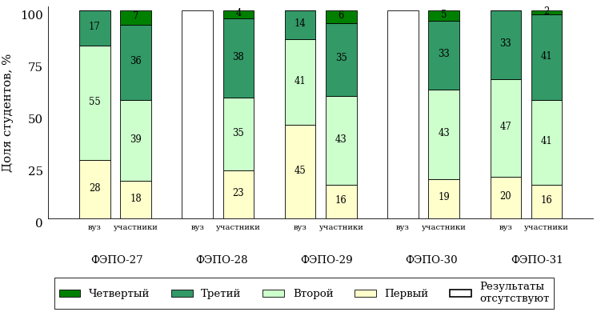  
Рисунок 2.6 – Диаграмма распределения студентов вуза и вузов-участников  
по уровням обученности

В соответствии с моделью оценки результатов обучения процент студентов вуза на уровне обученности не ниже второго составляет 72% (ФЭПО-27), 55% (ФЭПО-29) и 80% (ФЭПО-31), а процент студентов вузов-участников – 82% (ФЭПО-27), 77% (ФЭПО-28), 84% (ФЭПО-29), 81% (ФЭПО-30) и 84% (ФЭПО-31) соответственно.

# Содержательный анализ результатов тестирования студентов по дисциплине «Химия» цикла МЕН ФГОС ВО

## Конструирование структуры содержания педагогических измерительных материалов по дисциплине «Химия» цикла МЕН ФГОС ВО

В рамках компетентностного подхода ФЭПО реализован конструктор содержания ПИМ, позволяющий преподавателю сформировать структуру ПИМ на основе выбранного объема трудоемкости путем включения/исключения отдельных тем и модулей дисциплины, либо воспользоваться предложенной «жесткой» структурой ПИМ.

Обобщенная структура содержания ПИМ включает расширенное количество тем и разделов дисциплины ***«Химия»*** с целью предоставления преподавателям возможности выбора и самостоятельного конструирования ПИМ, исходя из особенностей рабочей программы, реализуемой в вузе по данной дисциплине.

**ПРИМЕЧАНИЕ:**

Темы и модули «жесткой» структуры в обобщенной структуре содержания ПИМ отмечены знаком «*».

Обобщенная структура содержания педагогических измерительных  
материалов по дисциплине «Химия» цикла МЕН ФГОС ВО  
*(объем трудоемкости – не больше 3 з.е.)*

***Блок 1. Тематическое наполнение ПИМ***

Тема 1*. Строение атома и периодическая система

Тема 2*. Химическая связь и строение вещества

Тема 3*. Классы неорганических соединений

Тема 4*. Равновесия в растворах электролитов. Электролитическая диссоциация. Реакции ионного обмена. Гидролиз солей

Тема 5. Способы выражения состава растворов

Тема 6*. Окислительно-восстановительные реакции

Тема 7. Качественный химический анализ

Тема 8*. Количественный химический анализ

Тема 9. Физико-химические и физические методы анализа

Тема 10. Теория строения органических соединений

Тема 11. Углеводороды

Тема 12. Спирты, фенолы и карбонильные соединения. Карбоновые кислоты и их производные

Тема 13. Азотсодержащие производные углеводородов

Тема 14*. Высокомолекулярные соединения (ВМС)

Тема 15*. Основы химической термодинамики

Тема 16*. Химическая кинетика и катализ. Химическое равновесие

Тема 17*. Общие свойства растворов

Тема 18*. Электрохимические процессы. Гальванический элемент. Коррозия металлов

Тема 19*. Электрохимические процессы. Электролиз

Тема 20. Поверхностные явления и адсорбция

Тема 21*. Дисперсные системы. Коллоидные растворы

***Блок 2. Модульное наполнение ПИМ***

Модуль 1*. Строение атома и периодическая система. Химическая связь и строение вещества

Модуль 2*. Классы неорганических соединений

Модуль 3*. Окислительно-восстановительные реакции

Модуль 4*. Количественный химический анализ

Модуль 5. Классы органических соединений

Модуль 6*. Основы химической термодинамики

Модуль 7*. Общие свойства растворов

Модуль 8. Электрохимические процессы

Модуль 9*. Дисперсные системы. Коллоидные растворы

***Блок 3. Кейс-наполнение ПИМ***

Количество кейс-заданий: 3

## Структура содержания и анализ результатов тестирования студентов по отдельным направлениям подготовки

* + 1. Направление подготовки 05.03.06 «Экология и природопользование»

Группы: ОАБ-05.03.06-11, ОАБ-05.03.06-11

В таблице 3.1 представлена структура ПИМ по дисциплине «Химия» для студентов вуза по направлению подготовки «Экология и природопользование» (группы ОАБ-05.03.06-11, ОАБ-05.03.06-11).

Таблица 3.1 – Структура содержания ПИМ

|  |  |
| --- | --- |
| **Содержание ПИМ** | **Номер задания ПИМ** |
| ***Объем трудоемкости:*** не больше 3 з.е. | |
| ***Блок 1. Тематическое наполнение ПИМ*** | |
| Строение атома и периодическая система | 1 |
| Химическая связь и строение вещества | 2 |
| Классы неорганических соединений | 3 |
| Равновесия в растворах электролитов. Электролитическая диссоциация. Реакции ионного обмена. Гидролиз солей | 4 |
| Способы выражения состава растворов | 5 |
| Окислительно-восстановительные реакции | 6 |
| Основы химической термодинамики | 7 |
| Химическая кинетика и катализ. Химическое равновесие | 8 |
| Общие свойства растворов | 9 |
| Электрохимические процессы. Гальванический элемент. Коррозия металлов | 10 |
| Электрохимические процессы. Электролиз | 11 |
| Дисперсные системы. Коллоидные растворы | 12 |
| ***Блок 2. Модульное наполнение ПИМ*** | |
| Строение атома и периодическая система. Химическая связь и строение вещества | 13 |
| Классы неорганических соединений | 14 |
| Окислительно-восстановительные реакции | 15 |
| Основы химической термодинамики | 16 |
| Общие свойства растворов | 17 |
| Электрохимические процессы | 18 |
| ***Блок 3. Кейс-наполнение ПИМ*** | |
| Кейс 1 | |
| Подзадача 1 | 19.1 |
| Подзадача 2 | 19.2 |
| Подзадача 3 | 19.3 |
| Кейс 2 | |
| Подзадача 1 | 20.1 |
| Подзадача 2 | 20.2 |
| Кейс 3 | |
| Подзадача 1 | 21.1 |
| Подзадача 2 | 21.2 |

Распределение студентов по итогам выполнения заданий блока 1 ПИМ по дисциплине «Химия» представлено на диаграмме (рисунок 3.1).

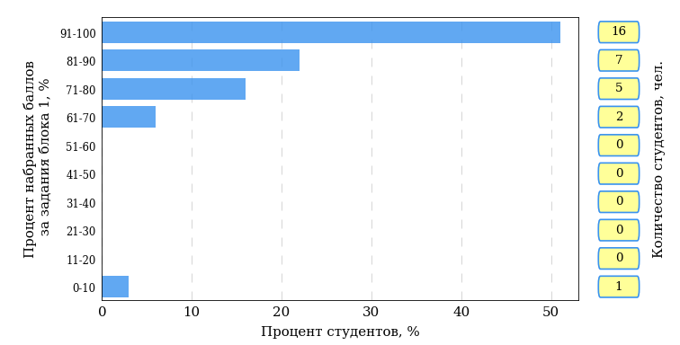  
Рисунок 3.1 – Гистограмма плотности распределения результатов выполнения заданий блока 1 ПИМ по дисциплине «Химия»

На рисунке 3.2 представлена карта коэффициентов решаемости заданий блока 1 ПИМ по дисциплине «Химия».

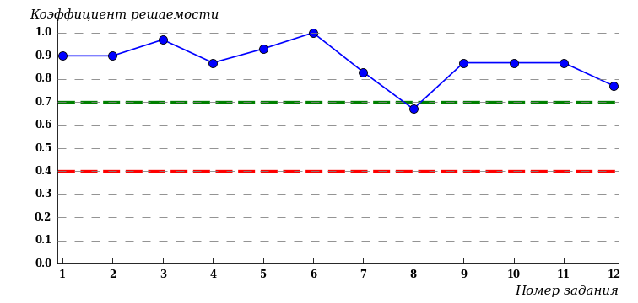  
Рисунок 3.2 – Карта коэффициентов решаемости заданий по темам блока 1  
ПИМ по дисциплине «Химия»

Карта коэффициентов решаемости заданий показывает, что студенты данной выборки

выполнили **на высоком** уровне все задания.

Распределение студентов по результатам выполнения заданий блока 2 ПИМ по дисциплине «Химия» представлено на диаграмме (рисунок 3.3).

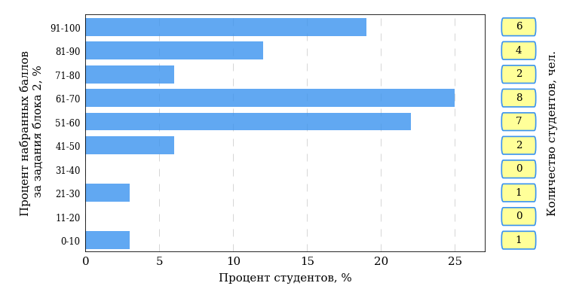  
Рисунок 3.3 – Гистограмма плотности распределения результатов выполнения заданий блока 2 ПИМ по дисциплине «Химия»

На рисунке 3.4 отображены результаты выполнения заданий блока 2 ПИМ по дисциплине «Химия» выборкой студентов.

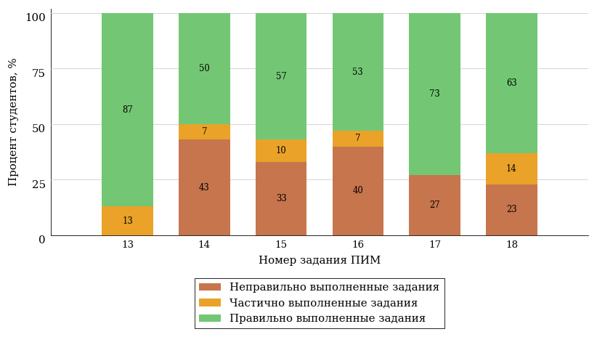  
Рисунок 3.4 – Диаграмма результатов выполнения студентами заданий блока 2  
ПИМ по дисциплине «Химия»

Распределение студентов по результатам выполнения заданий блока 3 ПИМ по дисциплине «Химия» представлено на диаграмме (рисунок 3.5).

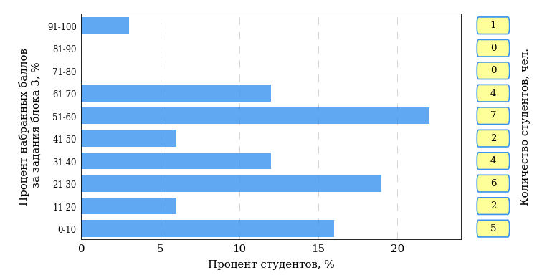  
Рисунок 3.5 – Гистограмма плотности распределения результатов выполнения заданий блока 3 ПИМ по дисциплине «Химия»

На рисунке 3.6 отображены результаты решения заданий блока 3 ПИМ по дисциплине «Химия» выборкой студентов.

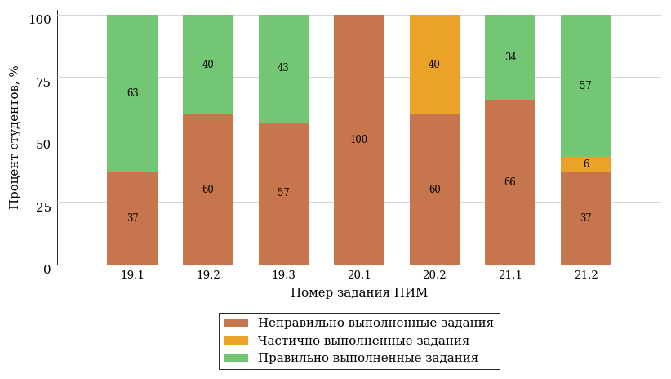  
Рисунок 3.6 – Диаграмма результатов выполнения студентами заданий блока 3  
ПИМ по дисциплине «Химия»

Распределение студентов направления подготовки «Экология и природопользование» вуза по уровням обученности на основе результатов ФЭПО-31 показано на диаграмме (рисунок 3.7).

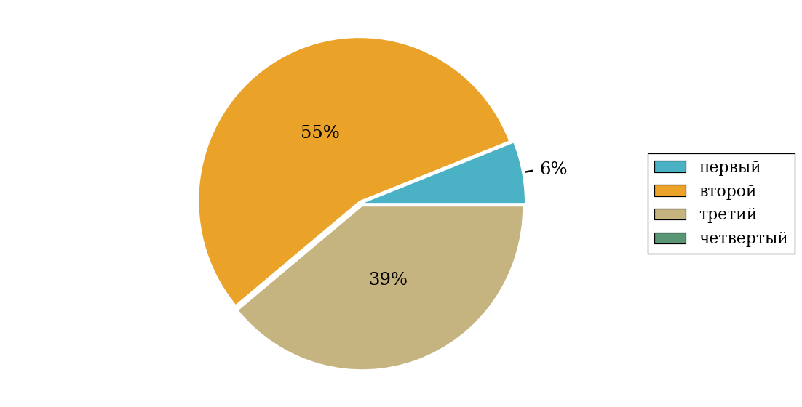  
Рисунок 3.7 – Круговая диаграмма распределения результатов обучения студентов по уровням обученности

В соответствии с моделью оценки результатов обучения процент студентов направления подготовки «Экология и природопользование» вуза на уровне обученности не ниже второго (по дисциплине «Химия» цикла МЕН ФГОС ВО) составляет 94%.

* + 1. Направление подготовки 20.03.01 «Техносферная безопасность»

Группа: ОАБ-20.03.01-11

В таблице 3.2 представлена структура ПИМ по дисциплине «Химия» для студентов вуза по направлению подготовки «Техносферная безопасность» (группа ОАБ-20.03.01-11).

Таблица 3.2 – Структура содержания ПИМ

|  |  |
| --- | --- |
| **Содержание ПИМ** | **Номер задания ПИМ** |
| ***Объем трудоемкости:*** не больше 3 з.е. | |
| ***Блок 1. Тематическое наполнение ПИМ*** | |
| Строение атома и периодическая система | 1 |
| Химическая связь и строение вещества | 2 |
| Классы неорганических соединений | 3 |
| Равновесия в растворах электролитов. Электролитическая диссоциация. Реакции ионного обмена. Гидролиз солей | 4 |
| Способы выражения состава растворов | 5 |
| Окислительно-восстановительные реакции | 6 |
| Теория строения органических соединений | 7 |
| Углеводороды | 8 |
| Спирты, фенолы и карбонильные соединения. Карбоновые кислоты и их производные | 9 |
| Азотсодержащие производные углеводородов | 10 |
| Химическая кинетика и катализ. Химическое равновесие | 11 |
| Общие свойства растворов | 12 |
| ***Блок 2. Модульное наполнение ПИМ*** | |
| Строение атома и периодическая система. Химическая связь и строение вещества | 13 |
| Классы неорганических соединений | 14 |
| Окислительно-восстановительные реакции | 15 |
| Классы органических соединений | 16 |
| Общие свойства растворов | 17 |
| Дисперсные системы. Коллоидные растворы | 18 |
| ***Блок 3. Кейс-наполнение ПИМ*** | |
| Кейс 1 | |
| Подзадача 1 | 19.1 |
| Подзадача 2 | 19.2 |
| Подзадача 3 | 19.3 |
| Кейс 2 | |
| Подзадача 1 | 20.1 |
| Подзадача 2 | 20.2 |
| Кейс 3 | |
| Подзадача 1 | 21.1 |
| Подзадача 2 | 21.2 |

Распределение студентов по итогам выполнения заданий блока 1 ПИМ по дисциплине «Химия» представлено на диаграмме (рисунок 3.8).

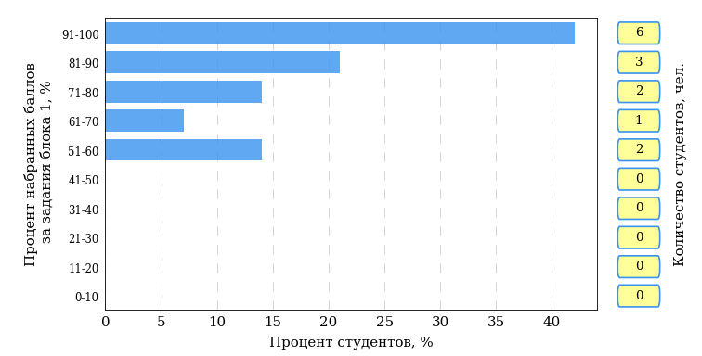  
Рисунок 3.8 – Гистограмма плотности распределения результатов выполнения заданий блока 1 ПИМ по дисциплине «Химия»

На рисунке 3.9 представлена карта коэффициентов решаемости заданий блока 1 ПИМ по дисциплине «Химия».

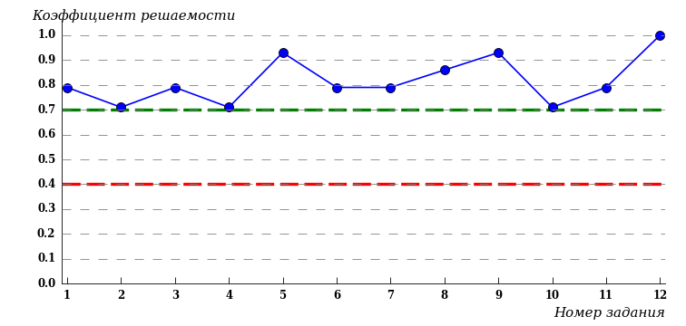  
Рисунок 3.9 – Карта коэффициентов решаемости заданий по темам блока 1  
ПИМ по дисциплине «Химия»

Карта коэффициентов решаемости заданий показывает, что студенты данной выборки

выполнили **на высоком** уровне все задания.

Распределение студентов по результатам выполнения заданий блока 2 ПИМ по дисциплине «Химия» представлено на диаграмме (рисунок 3.10).

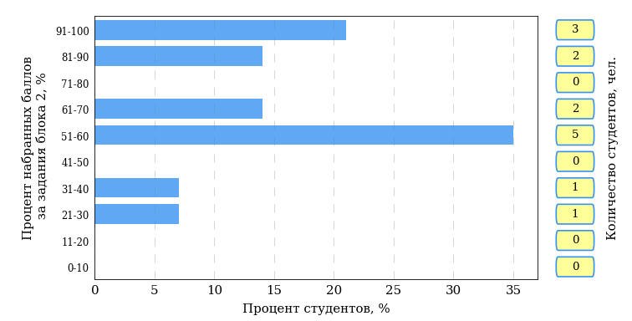  
Рисунок 3.10 – Гистограмма плотности распределения результатов выполнения заданий блока 2 ПИМ по дисциплине «Химия»

На рисунке 3.11 отображены результаты выполнения заданий блока 2 ПИМ по дисциплине «Химия» выборкой студентов.

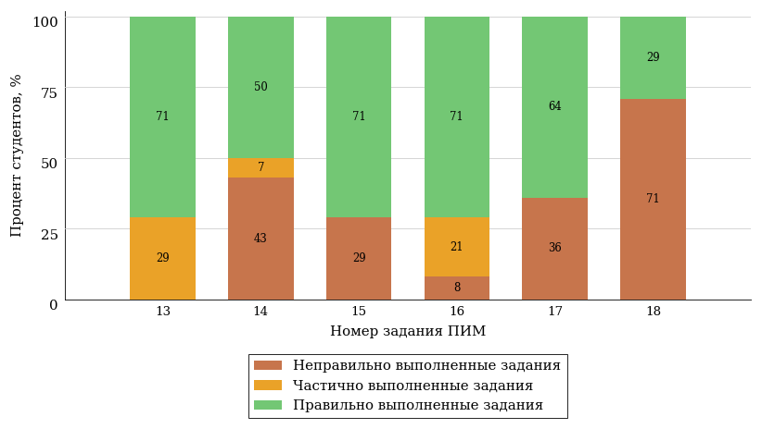  
Рисунок 3.11 – Диаграмма результатов выполнения студентами заданий блока 2  
ПИМ по дисциплине «Химия»

Распределение студентов по результатам выполнения заданий блока 3 ПИМ по дисциплине «Химия» представлено на диаграмме (рисунок 3.12).

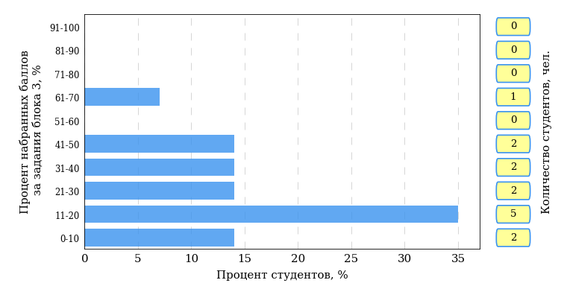  
Рисунок 3.12 – Гистограмма плотности распределения результатов выполнения заданий блока 3 ПИМ по дисциплине «Химия»

На рисунке 3.13 отображены результаты решения заданий блока 3 ПИМ по дисциплине «Химия» выборкой студентов.

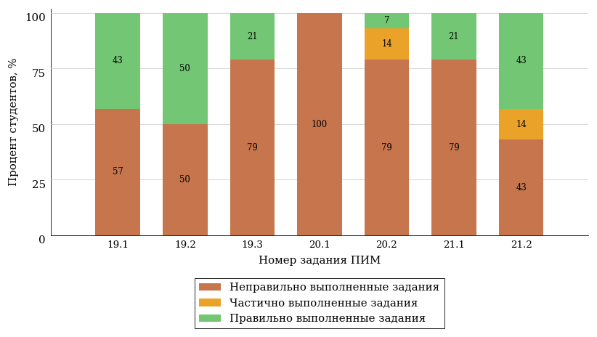  
Рисунок 3.13 – Диаграмма результатов выполнения студентами заданий блока 3  
ПИМ по дисциплине «Химия»

Распределение студентов направления подготовки «Техносферная безопасность» вуза по уровням обученности на основе результатов ФЭПО-31 показано на диаграмме (рисунок 3.14).

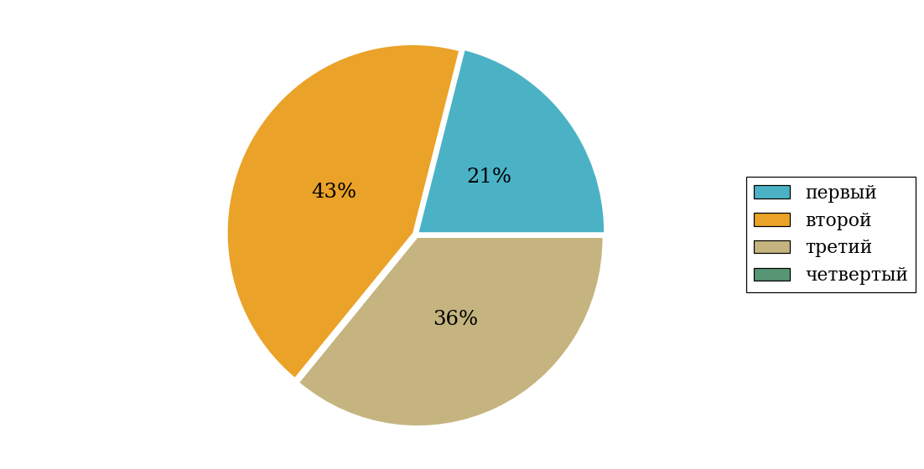  
Рисунок 3.14 – Круговая диаграмма распределения результатов обучения студентов по уровням обученности

В соответствии с моделью оценки результатов обучения процент студентов направления подготовки «Техносферная безопасность» вуза на уровне обученности не ниже второго (по дисциплине «Химия» цикла МЕН ФГОС ВО) составляет 79%.

* + 1. Направление подготовки 20.03.02 «Природообустройство и водопользование»

Группа: ОПБ-20.03.02-11

В таблице 3.3 представлена структура ПИМ по дисциплине «Химия» для студентов вуза по направлению подготовки «Природообустройство и водопользование» (группа ОПБ-20.03.02-11).

Таблица 3.3 – Структура содержания ПИМ

|  |  |
| --- | --- |
| **Содержание ПИМ** | **Номер задания ПИМ** |
| ***Объем трудоемкости:*** не больше 3 з.е. | |
| ***Блок 1. Тематическое наполнение ПИМ*** | |
| Строение атома и периодическая система | 1 |
| Химическая связь и строение вещества | 2 |
| Классы неорганических соединений | 3 |
| Равновесия в растворах электролитов. Электролитическая диссоциация. Реакции ионного обмена. Гидролиз солей | 4 |
| Способы выражения состава растворов | 5 |
| Окислительно-восстановительные реакции | 6 |
| Основы химической термодинамики | 7 |
| Химическая кинетика и катализ. Химическое равновесие | 8 |
| Общие свойства растворов | 9 |
| Электрохимические процессы. Гальванический элемент. Коррозия металлов | 10 |
| Электрохимические процессы. Электролиз | 11 |
| Дисперсные системы. Коллоидные растворы | 12 |
| ***Блок 2. Модульное наполнение ПИМ*** | |
| Строение атома и периодическая система. Химическая связь и строение вещества | 13 |
| Классы неорганических соединений | 14 |
| Окислительно-восстановительные реакции | 15 |
| Основы химической термодинамики | 16 |
| Общие свойства растворов | 17 |
| Электрохимические процессы | 18 |
| Дисперсные системы. Коллоидные растворы | 19 |
| ***Блок 3. Кейс-наполнение ПИМ*** | |
| Кейс 1 | |
| Подзадача 1 | 20.1 |
| Подзадача 2 | 20.2 |
| Подзадача 3 | 20.3 |
| Кейс 2 | |
| Подзадача 1 | 21.1 |
| Подзадача 2 | 21.2 |
| Кейс 3 | |
| Подзадача 1 | 22.1 |
| Подзадача 2 | 22.2 |

Распределение студентов по итогам выполнения заданий блока 1 ПИМ по дисциплине «Химия» представлено на диаграмме (рисунок 3.15).

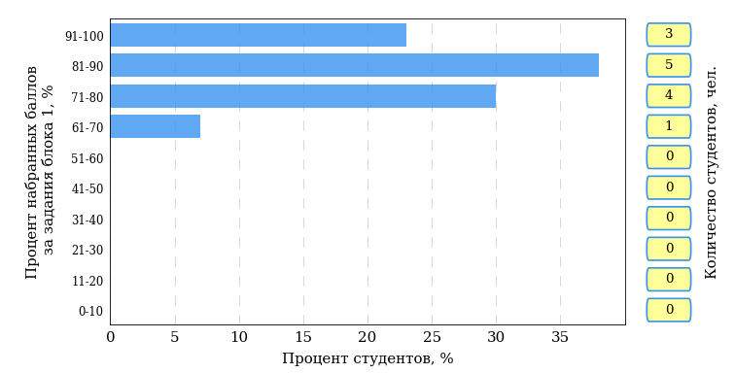  
Рисунок 3.15 – Гистограмма плотности распределения результатов выполнения заданий блока 1 ПИМ по дисциплине «Химия»

На рисунке 3.16 представлена карта коэффициентов решаемости заданий блока 1 ПИМ по дисциплине «Химия».

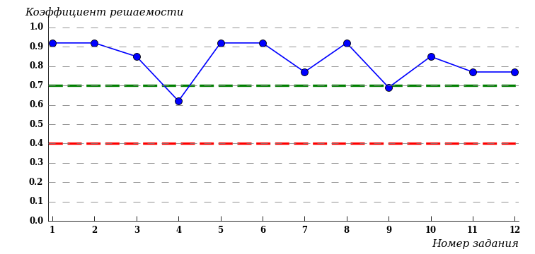  
Рисунок 3.16 – Карта коэффициентов решаемости заданий по темам блока 1  
ПИМ по дисциплине «Химия»

Карта коэффициентов решаемости заданий показывает, что студенты данной выборки

выполнили **на высоком** уровне все задания.

Распределение студентов по результатам выполнения заданий блока 2 ПИМ по дисциплине «Химия» представлено на диаграмме (рисунок 3.17).

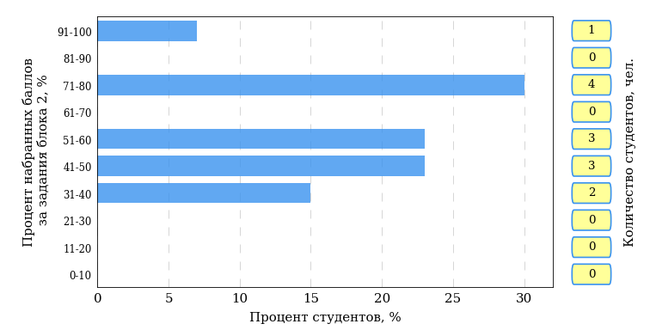  
Рисунок 3.17 – Гистограмма плотности распределения результатов выполнения заданий блока 2 ПИМ по дисциплине «Химия»

На рисунке 3.18 отображены результаты выполнения заданий блока 2 ПИМ по дисциплине «Химия» выборкой студентов.

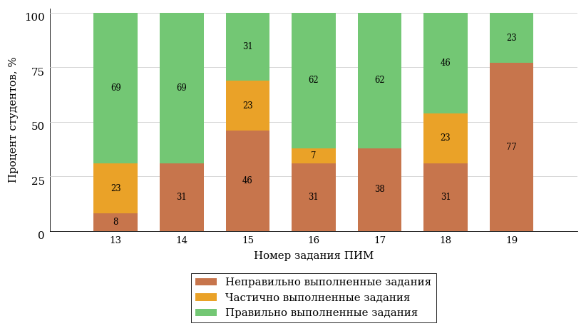  
Рисунок 3.18 – Диаграмма результатов выполнения студентами заданий блока 2  
ПИМ по дисциплине «Химия»

Распределение студентов по результатам выполнения заданий блока 3 ПИМ по дисциплине «Химия» представлено на диаграмме (рисунок 3.19).

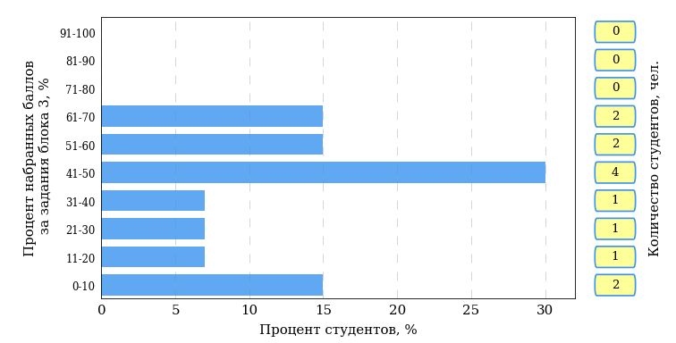  
Рисунок 3.19 – Гистограмма плотности распределения результатов выполнения заданий блока 3 ПИМ по дисциплине «Химия»

На рисунке 3.20 отображены результаты решения заданий блока 3 ПИМ по дисциплине «Химия» выборкой студентов.

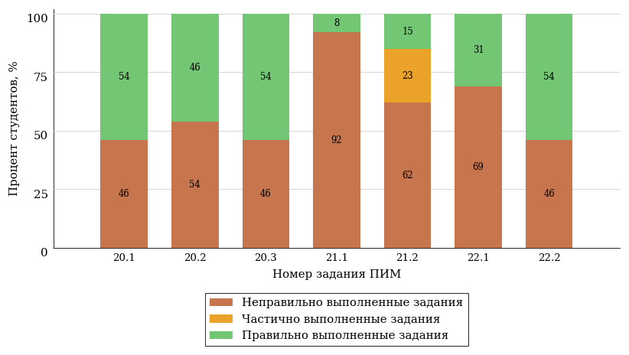  
Рисунок 3.20 – Диаграмма результатов выполнения студентами заданий блока 3  
ПИМ по дисциплине «Химия»

Распределение студентов направления подготовки «Природообустройство и водопользование» вуза по уровням обученности на основе результатов ФЭПО-31 показано на диаграмме (рисунок 3.21).

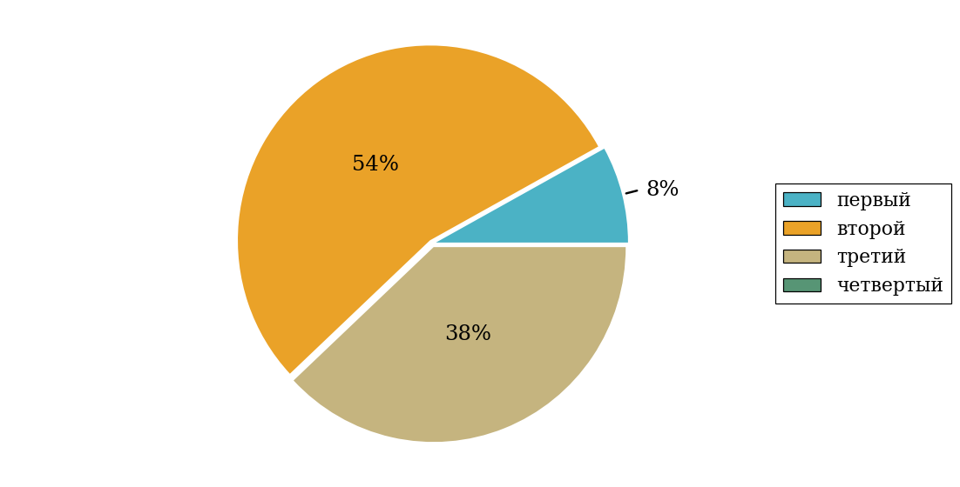  
Рисунок 3.21 – Круговая диаграмма распределения результатов обучения студентов по уровням обученности

В соответствии с моделью оценки результатов обучения процент студентов направления подготовки «Природообустройство и водопользование» вуза на уровне обученности не ниже второго (по дисциплине «Химия» цикла МЕН ФГОС ВО) составляет 92%.

* + 1. Направление подготовки 21.03.01 «Нефтегазовое дело»

Группа: ОПБ-21.03.01-11

В таблице 3.4 представлена структура ПИМ по дисциплине «Химия» для студентов вуза по направлению подготовки «Нефтегазовое дело» (группа ОПБ-21.03.01-11).

Таблица 3.4 – Структура содержания ПИМ

|  |  |
| --- | --- |
| **Содержание ПИМ** | **Номер задания ПИМ** |
| ***Объем трудоемкости:*** не больше 3 з.е. | |
| ***Блок 1. Тематическое наполнение ПИМ*** | |
| Строение атома и периодическая система | 1 |
| Химическая связь и строение вещества | 2 |
| Классы неорганических соединений | 3 |
| Равновесия в растворах электролитов. Электролитическая диссоциация. Реакции ионного обмена. Гидролиз солей | 4 |
| Способы выражения состава растворов | 5 |
| Окислительно-восстановительные реакции | 6 |
| Теория строения органических соединений | 7 |
| Углеводороды | 8 |
| Химическая кинетика и катализ. Химическое равновесие | 9 |
| Общие свойства растворов | 10 |
| Электрохимические процессы. Гальванический элемент. Коррозия металлов | 11 |
| Электрохимические процессы. Электролиз | 12 |
| ***Блок 2. Модульное наполнение ПИМ*** | |
| Строение атома и периодическая система. Химическая связь и строение вещества | 13 |
| Классы неорганических соединений | 14 |
| Окислительно-восстановительные реакции | 15 |
| Основы химической термодинамики | 16 |
| Общие свойства растворов | 17 |
| Электрохимические процессы | 18 |
| ***Блок 3. Кейс-наполнение ПИМ*** | |
| Кейс 1 | |
| Подзадача 1 | 19.1 |
| Подзадача 2 | 19.2 |
| Подзадача 3 | 19.3 |
| Кейс 2 | |
| Подзадача 1 | 20.1 |
| Подзадача 2 | 20.2 |
| Кейс 3 | |
| Подзадача 1 | 21.1 |
| Подзадача 2 | 21.2 |

Распределение студентов по итогам выполнения заданий блока 1 ПИМ по дисциплине «Химия» представлено на диаграмме (рисунок 3.22).

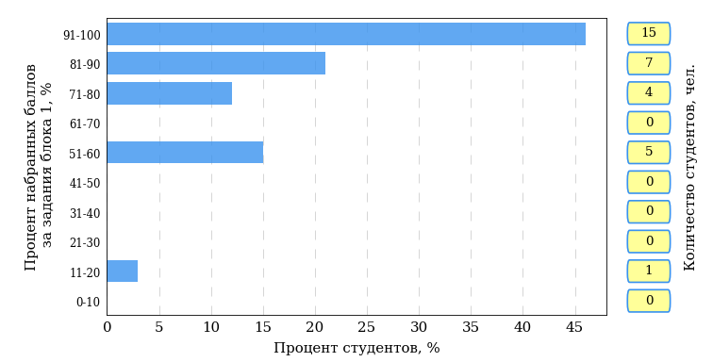  
Рисунок 3.22 – Гистограмма плотности распределения результатов выполнения заданий блока 1 ПИМ по дисциплине «Химия»

На рисунке 3.23 представлена карта коэффициентов решаемости заданий блока 1 ПИМ по дисциплине «Химия».

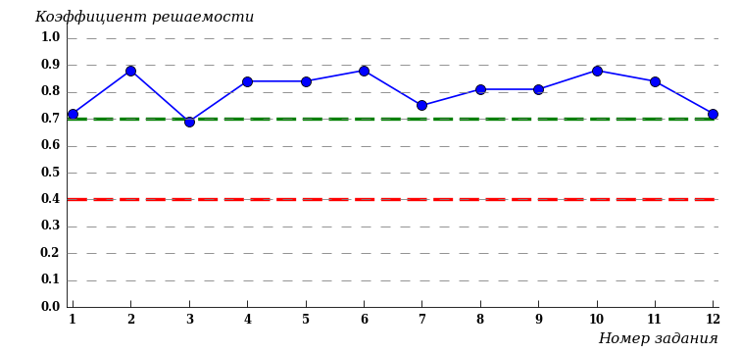  
Рисунок 3.23 – Карта коэффициентов решаемости заданий по темам блока 1  
ПИМ по дисциплине «Химия»

Карта коэффициентов решаемости заданий показывает, что студенты данной выборки

выполнили **на высоком** уровне все задания.

Распределение студентов по результатам выполнения заданий блока 2 ПИМ по дисциплине «Химия» представлено на диаграмме (рисунок 3.24).

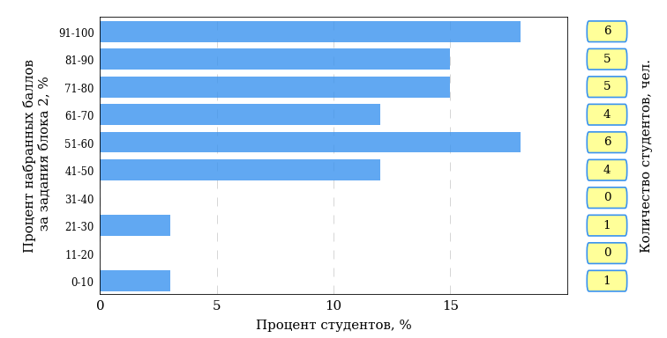  
Рисунок 3.24 – Гистограмма плотности распределения результатов выполнения заданий блока 2 ПИМ по дисциплине «Химия»

На рисунке 3.25 отображены результаты выполнения заданий блока 2 ПИМ по дисциплине «Химия» выборкой студентов.

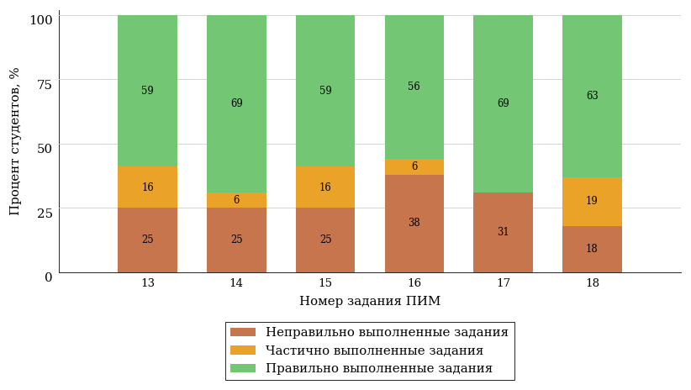  
Рисунок 3.25 – Диаграмма результатов выполнения студентами заданий блока 2  
ПИМ по дисциплине «Химия»

Распределение студентов по результатам выполнения заданий блока 3 ПИМ по дисциплине «Химия» представлено на диаграмме (рисунок 3.26).

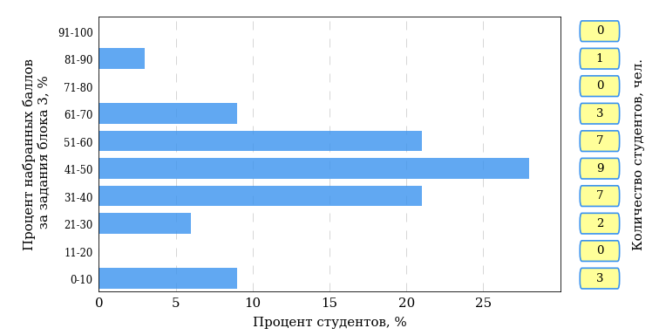  
Рисунок 3.26 – Гистограмма плотности распределения результатов выполнения заданий блока 3 ПИМ по дисциплине «Химия»

На рисунке 3.27 отображены результаты решения заданий блока 3 ПИМ по дисциплине «Химия» выборкой студентов.

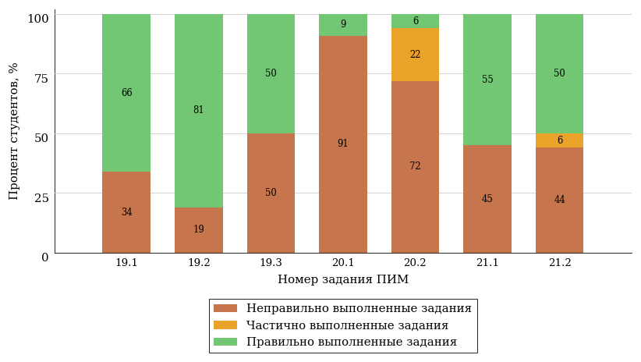  
Рисунок 3.27 – Диаграмма результатов выполнения студентами заданий блока 3  
ПИМ по дисциплине «Химия»

Распределение студентов направления подготовки «Нефтегазовое дело» вуза по уровням обученности на основе результатов ФЭПО-31 показано на диаграмме (рисунок 3.28).

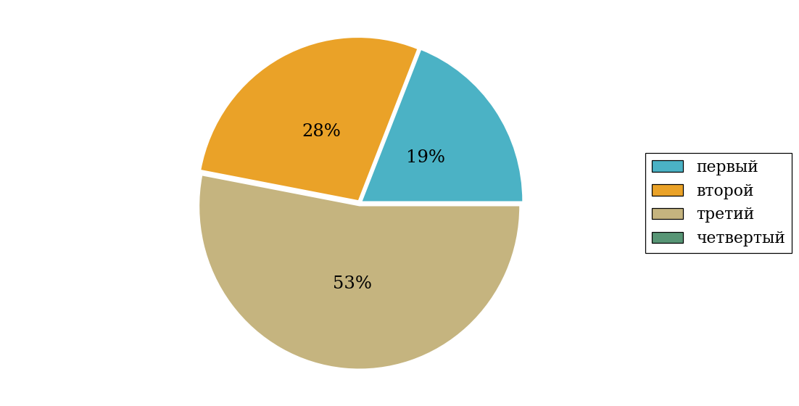  
Рисунок 3.28 – Круговая диаграмма распределения результатов обучения студентов по уровням обученности

В соответствии с моделью оценки результатов обучения процент студентов направления подготовки «Нефтегазовое дело» вуза на уровне обученности не ниже второго (по дисциплине «Химия» цикла МЕН ФГОС ВО) составляет 81%.

Группа: ОПБ-21.03.01-10

В таблице 3.5 представлена структура ПИМ по дисциплине «Химия» для студентов вуза по направлению подготовки «Нефтегазовое дело» (группа ОПБ-21.03.01-10).

Таблица 3.5 – Структура содержания ПИМ

|  |  |
| --- | --- |
| **Содержание ПИМ** | **Номер задания ПИМ** |
| ***Объем трудоемкости:*** не больше 3 з.е. | |
| ***Блок 1. Тематическое наполнение ПИМ*** | |
| Строение атома и периодическая система | 1 |
| Химическая связь и строение вещества | 2 |
| Классы неорганических соединений | 3 |
| Равновесия в растворах электролитов. Электролитическая диссоциация. Реакции ионного обмена. Гидролиз солей | 4 |
| Способы выражения состава растворов | 5 |
| Окислительно-восстановительные реакции | 6 |
| Теория строения органических соединений | 7 |
| Основы химической термодинамики | 8 |
| Химическая кинетика и катализ. Химическое равновесие | 9 |
| Общие свойства растворов | 10 |
| Электрохимические процессы. Гальванический элемент. Коррозия металлов | 11 |
| Электрохимические процессы. Электролиз | 12 |
| ***Блок 2. Модульное наполнение ПИМ*** | |
| Строение атома и периодическая система. Химическая связь и строение вещества | 13 |
| Классы неорганических соединений | 14 |
| Окислительно-восстановительные реакции | 15 |
| Основы химической термодинамики | 16 |
| Общие свойства растворов | 17 |
| Электрохимические процессы | 18 |
| ***Блок 3. Кейс-наполнение ПИМ*** | |
| Кейс 1 | |
| Подзадача 1 | 19.1 |
| Подзадача 2 | 19.2 |
| Подзадача 3 | 19.3 |
| Кейс 2 | |
| Подзадача 1 | 20.1 |
| Подзадача 2 | 20.2 |
| Кейс 3 | |
| Подзадача 1 | 21.1 |
| Подзадача 2 | 21.2 |

Распределение студентов по итогам выполнения заданий блока 1 ПИМ по дисциплине «Химия» представлено на диаграмме (рисунок 3.29).

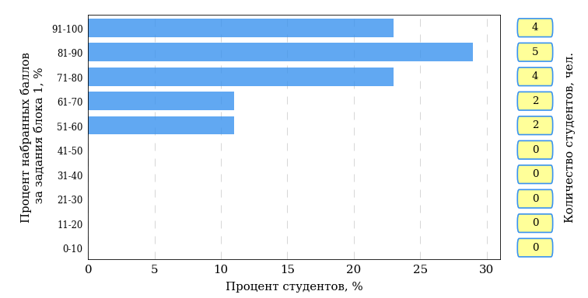  
Рисунок 3.29 – Гистограмма плотности распределения результатов выполнения заданий блока 1 ПИМ по дисциплине «Химия»

На рисунке 3.30 представлена карта коэффициентов решаемости заданий блока 1 ПИМ по дисциплине «Химия».

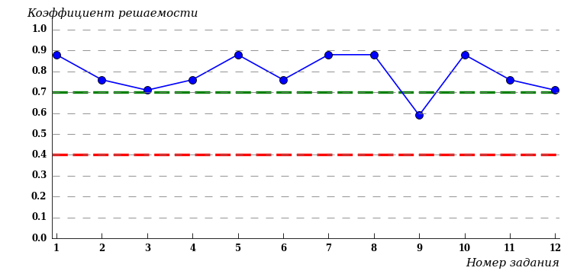  
Рисунок 3.30 – Карта коэффициентов решаемости заданий по темам блока 1  
ПИМ по дисциплине «Химия»

Карта коэффициентов решаемости заданий показывает, что студенты данной выборки

выполнили **на высоком** уровне все задания.

Распределение студентов по результатам выполнения заданий блока 2 ПИМ по дисциплине «Химия» представлено на диаграмме (рисунок 3.31).

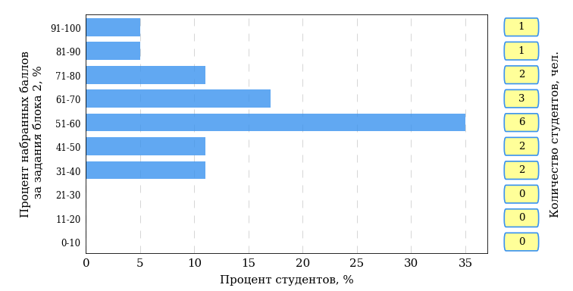  
Рисунок 3.31 – Гистограмма плотности распределения результатов выполнения заданий блока 2 ПИМ по дисциплине «Химия»

На рисунке 3.32 отображены результаты выполнения заданий блока 2 ПИМ по дисциплине «Химия» выборкой студентов.

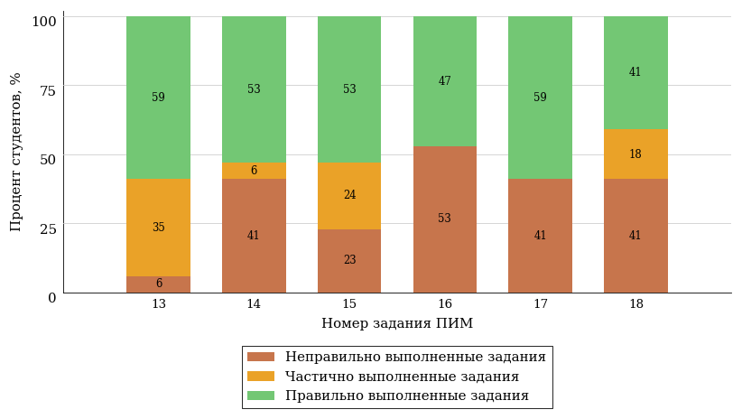  
Рисунок 3.32 – Диаграмма результатов выполнения студентами заданий блока 2  
ПИМ по дисциплине «Химия»

Распределение студентов по результатам выполнения заданий блока 3 ПИМ по дисциплине «Химия» представлено на диаграмме (рисунок 3.33).

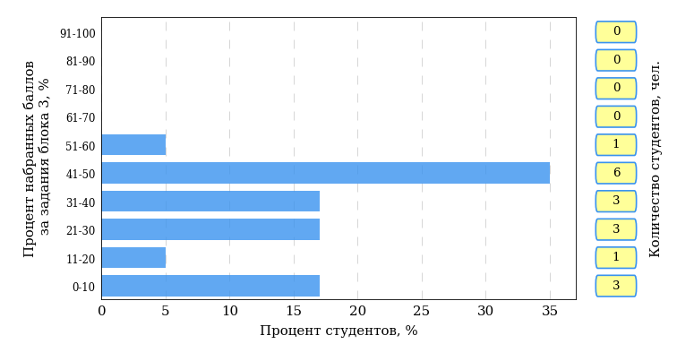  
Рисунок 3.33 – Гистограмма плотности распределения результатов выполнения заданий блока 3 ПИМ по дисциплине «Химия»

На рисунке 3.34 отображены результаты решения заданий блока 3 ПИМ по дисциплине «Химия» выборкой студентов.

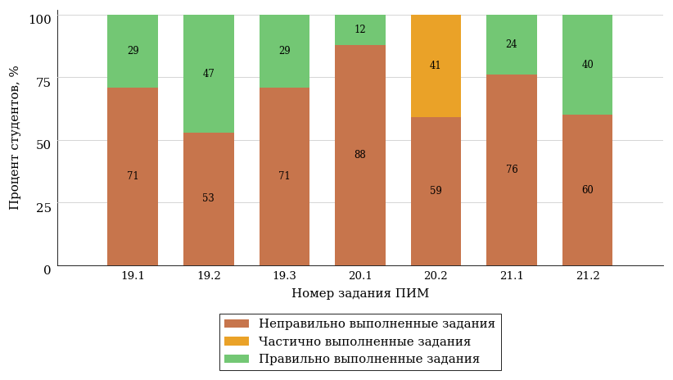  
Рисунок 3.34 – Диаграмма результатов выполнения студентами заданий блока 3  
ПИМ по дисциплине «Химия»

Распределение студентов направления подготовки «Нефтегазовое дело» вуза по уровням обученности на основе результатов ФЭПО-31 показано на диаграмме (рисунок 3.35).

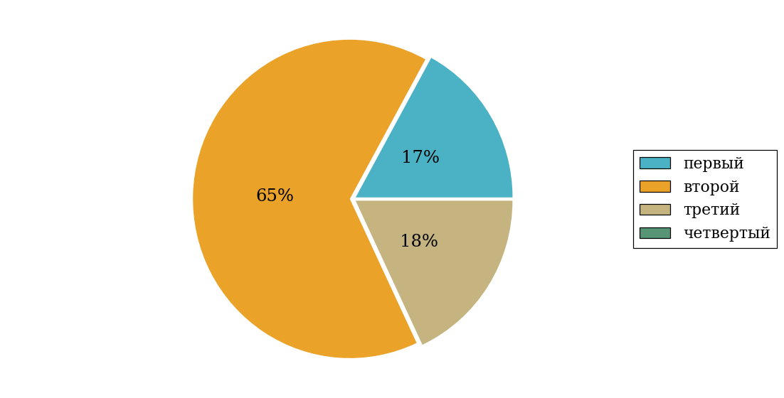  
Рисунок 3.35 – Круговая диаграмма распределения результатов обучения студентов по уровням обученности

В соответствии с моделью оценки результатов обучения процент студентов направления подготовки «Нефтегазовое дело» вуза на уровне обученности не ниже второго (по дисциплине «Химия» цикла МЕН ФГОС ВО) составляет 83%.

Группа: ОПБ-21.03.01-12

В таблице 3.6 представлена структура ПИМ по дисциплине «Химия» для студентов вуза по направлению подготовки «Нефтегазовое дело» (группа ОПБ-21.03.01-12).

Таблица 3.6 – Структура содержания ПИМ

|  |  |
| --- | --- |
| **Содержание ПИМ** | **Номер задания ПИМ** |
| ***Объем трудоемкости:*** не больше 3 з.е. | |
| ***Блок 1. Тематическое наполнение ПИМ*** | |
| Строение атома и периодическая система | 1 |
| Химическая связь и строение вещества | 2 |
| Классы неорганических соединений | 3 |
| Равновесия в растворах электролитов. Электролитическая диссоциация. Реакции ионного обмена. Гидролиз солей | 4 |
| Способы выражения состава растворов | 5 |
| Окислительно-восстановительные реакции | 6 |
| Качественный химический анализ | 7 |
| Количественный химический анализ | 8 |
| Физико-химические и физические методы анализа | 9 |
| Химическая кинетика и катализ. Химическое равновесие | 10 |
| Общие свойства растворов | 11 |
| Электрохимические процессы. Электролиз | 12 |
| ***Блок 2. Модульное наполнение ПИМ*** | |
| Строение атома и периодическая система. Химическая связь и строение вещества | 13 |
| Классы неорганических соединений | 14 |
| Окислительно-восстановительные реакции | 15 |
| Классы органических соединений | 16 |
| Общие свойства растворов | 17 |
| Электрохимические процессы | 18 |
| ***Блок 3. Кейс-наполнение ПИМ*** | |
| Кейс 1 | |
| Подзадача 1 | 19.1 |
| Подзадача 2 | 19.2 |
| Подзадача 3 | 19.3 |
| Кейс 2 | |
| Подзадача 1 | 20.1 |
| Подзадача 2 | 20.2 |
| Кейс 3 | |
| Подзадача 1 | 21.1 |
| Подзадача 2 | 21.2 |

Распределение студентов по итогам выполнения заданий блока 1 ПИМ по дисциплине «Химия» представлено на диаграмме (рисунок 3.36).

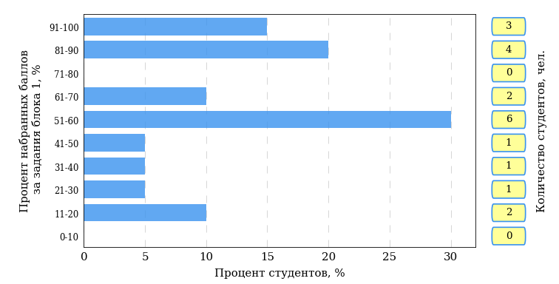  
Рисунок 3.36 – Гистограмма плотности распределения результатов выполнения заданий блока 1 ПИМ по дисциплине «Химия»

На рисунке 3.37 представлена карта коэффициентов решаемости заданий блока 1 ПИМ по дисциплине «Химия».

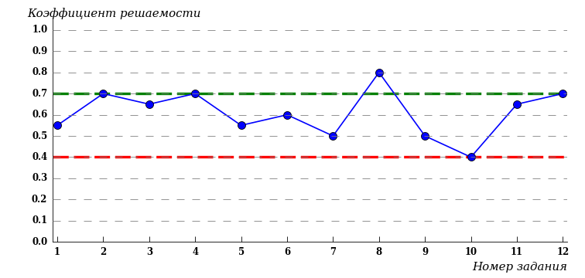  
Рисунок 3.37 – Карта коэффициентов решаемости заданий по темам блока 1  
ПИМ по дисциплине «Химия»

Карта коэффициентов решаемости заданий показывает, что студенты данной выборки

**на невысоком** уровне выполнили задания по следующим темам:

*№7* «Качественный химический анализ»

*№9* «Физико-химические и физические методы анализа»

*№10* «Химическая кинетика и катализ. Химическое равновесие»

Распределение студентов по результатам выполнения заданий блока 2 ПИМ по дисциплине «Химия» представлено на диаграмме (рисунок 3.38).

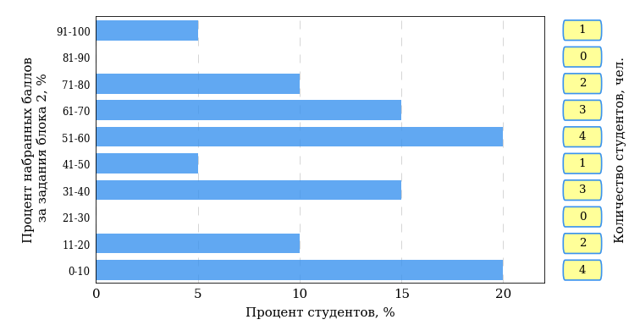  
Рисунок 3.38 – Гистограмма плотности распределения результатов выполнения заданий блока 2 ПИМ по дисциплине «Химия»

На рисунке 3.39 отображены результаты выполнения заданий блока 2 ПИМ по дисциплине «Химия» выборкой студентов.

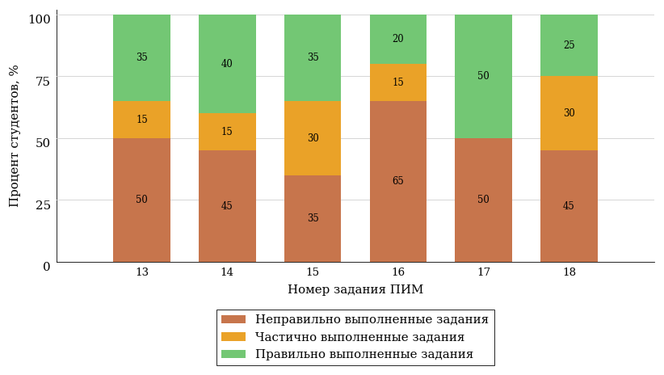  
Рисунок 3.39 – Диаграмма результатов выполнения студентами заданий блока 2  
ПИМ по дисциплине «Химия»

Распределение студентов по результатам выполнения заданий блока 3 ПИМ по дисциплине «Химия» представлено на диаграмме (рисунок 3.40).

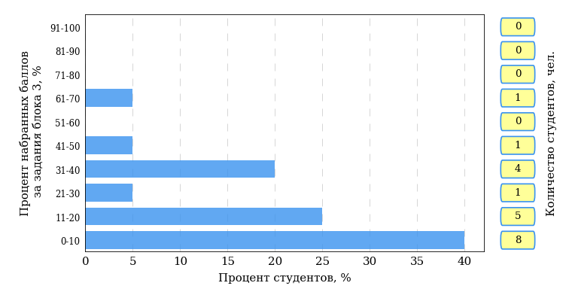  
Рисунок 3.40 – Гистограмма плотности распределения результатов выполнения заданий блока 3 ПИМ по дисциплине «Химия»

На рисунке 3.41 отображены результаты решения заданий блока 3 ПИМ по дисциплине «Химия» выборкой студентов.

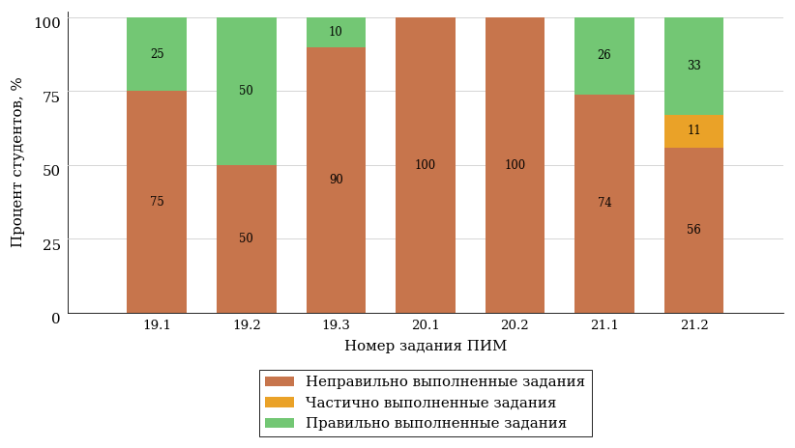  
Рисунок 3.41 – Диаграмма результатов выполнения студентами заданий блока 3  
ПИМ по дисциплине «Химия»

Распределение студентов направления подготовки «Нефтегазовое дело» вуза по уровням обученности на основе результатов ФЭПО-31 показано на диаграмме (рисунок 3.42).

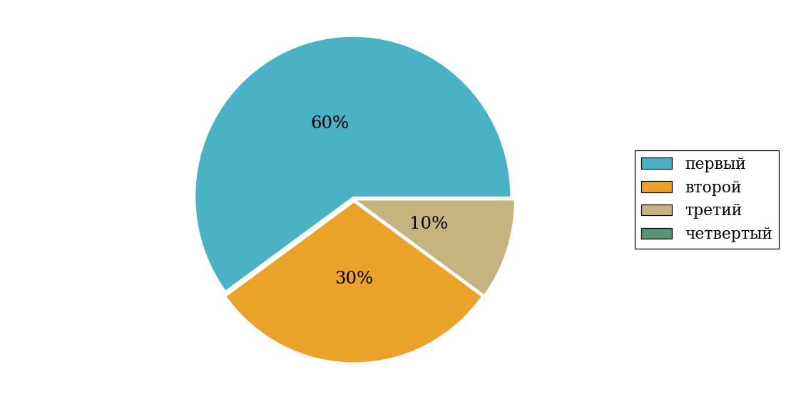  
Рисунок 3.42 – Круговая диаграмма распределения результатов обучения студентов по уровням обученности

В соответствии с моделью оценки результатов обучения процент студентов направления подготовки «Нефтегазовое дело» вуза на уровне обученности не ниже второго (по дисциплине «Химия» цикла МЕН ФГОС ВО) составляет 40%.

Группа: ОПБ-21.03.01-11

В таблице 3.7 представлена структура ПИМ по дисциплине «Химия» для студентов вуза по направлению подготовки «Нефтегазовое дело» (группа ОПБ-21.03.01-11).

Таблица 3.7 – Структура содержания ПИМ

|  |  |
| --- | --- |
| **Содержание ПИМ** | **Номер задания ПИМ** |
| ***Объем трудоемкости:*** не больше 3 з.е. | |
| ***Блок 1. Тематическое наполнение ПИМ*** | |
| Строение атома и периодическая система | 1 |
| Химическая связь и строение вещества | 2 |
| Классы неорганических соединений | 3 |
| Равновесия в растворах электролитов. Электролитическая диссоциация. Реакции ионного обмена. Гидролиз солей | 4 |
| Способы выражения состава растворов | 5 |
| Окислительно-восстановительные реакции | 6 |
| Теория строения органических соединений | 7 |
| Углеводороды | 8 |
| Основы химической термодинамики | 9 |
| Химическая кинетика и катализ. Химическое равновесие | 10 |
| Электрохимические процессы. Гальванический элемент. Коррозия металлов | 11 |
| Электрохимические процессы. Электролиз | 12 |
| ***Блок 2. Модульное наполнение ПИМ*** | |
| Строение атома и периодическая система. Химическая связь и строение вещества | 13 |
| Классы неорганических соединений | 14 |
| Окислительно-восстановительные реакции | 15 |
| Основы химической термодинамики | 16 |
| Общие свойства растворов | 17 |
| Электрохимические процессы | 18 |
| ***Блок 3. Кейс-наполнение ПИМ*** | |
| Кейс 1 | |
| Подзадача 1 | 19.1 |
| Подзадача 2 | 19.2 |
| Подзадача 3 | 19.3 |
| Кейс 2 | |
| Подзадача 1 | 20.1 |
| Подзадача 2 | 20.2 |
| Кейс 3 | |
| Подзадача 1 | 21.1 |
| Подзадача 2 | 21.2 |

Распределение студентов по итогам выполнения заданий блока 1 ПИМ по дисциплине «Химия» представлено на диаграмме (рисунок 3.43).

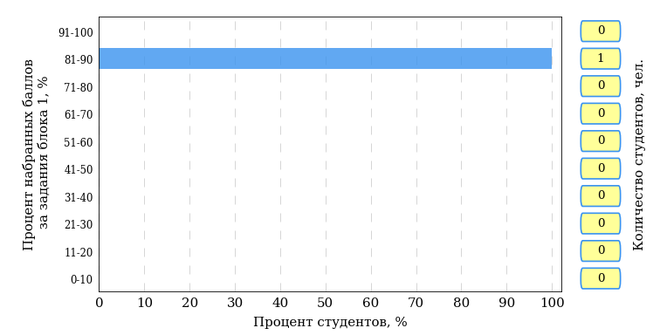  
Рисунок 3.43 – Гистограмма плотности распределения результатов выполнения заданий блока 1 ПИМ по дисциплине «Химия»

На рисунке 3.44 представлена карта коэффициентов решаемости заданий блока 1 ПИМ по дисциплине «Химия».

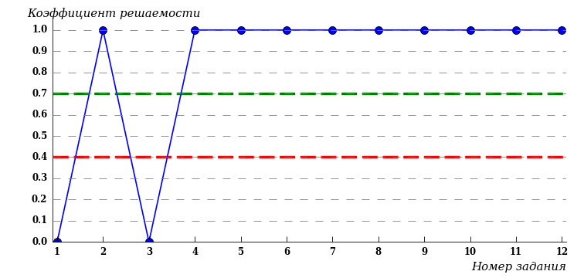  
Рисунок 3.44 – Карта коэффициентов решаемости заданий по темам блока 1  
ПИМ по дисциплине «Химия»

Карта коэффициентов решаемости заданий показывает, что студенты данной выборки

**на низком** уровне выполнили задания по следующим темам:

*№1 «*Строение атома и периодическая система»

*№3 «*Классы неорганических соединений»

Распределение студентов по результатам выполнения заданий блока 2 ПИМ по дисциплине «Химия» представлено на диаграмме (рисунок 3.45).

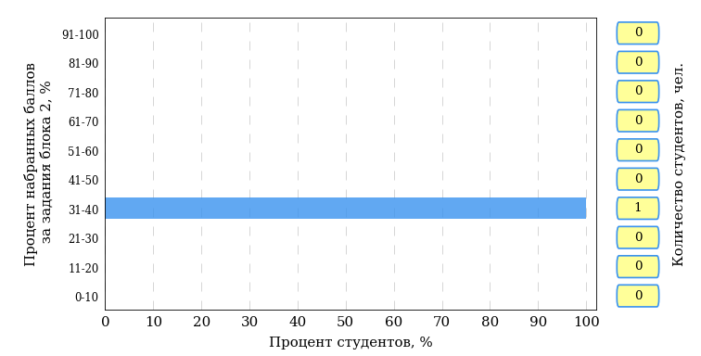  
Рисунок 3.45 – Гистограмма плотности распределения результатов выполнения заданий блока 2 ПИМ по дисциплине «Химия»

На рисунке 3.46 отображены результаты выполнения заданий блока 2 ПИМ по дисциплине «Химия» выборкой студентов.

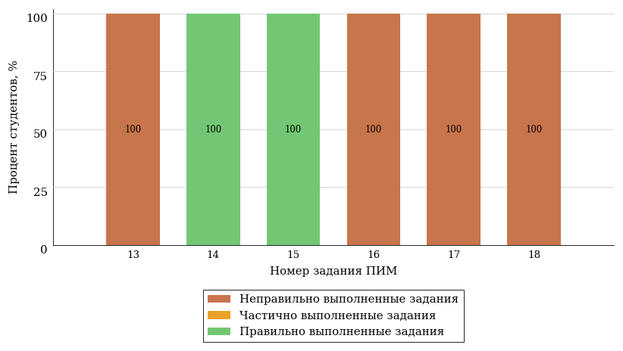  
Рисунок 3.46 – Диаграмма результатов выполнения студентами заданий блока 2  
ПИМ по дисциплине «Химия»

Распределение студентов по результатам выполнения заданий блока 3 ПИМ по дисциплине «Химия» представлено на диаграмме (рисунок 3.47).

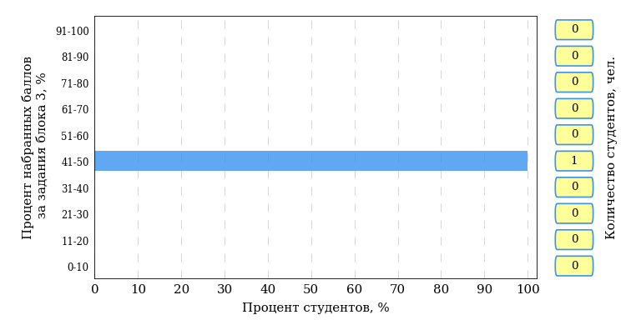  
Рисунок 3.47 – Гистограмма плотности распределения результатов выполнения заданий блока 3 ПИМ по дисциплине «Химия»

На рисунке 3.48 отображены результаты решения заданий блока 3 ПИМ по дисциплине «Химия» выборкой студентов.

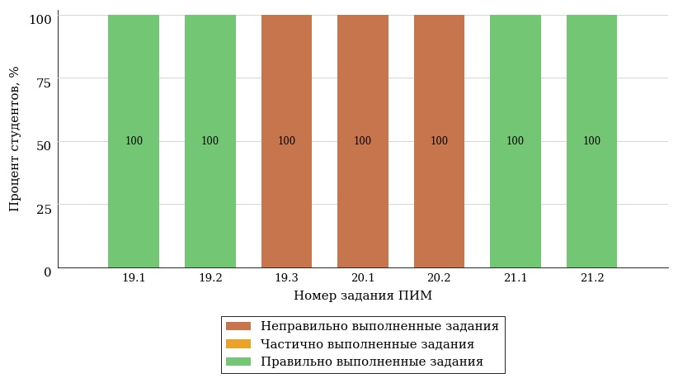  
Рисунок 3.48 – Диаграмма результатов выполнения студентами заданий блока 3  
ПИМ по дисциплине «Химия»

Распределение студентов направления подготовки «Нефтегазовое дело» вуза по уровням обученности на основе результатов ФЭПО-31 показано на диаграмме (рисунок 3.49).

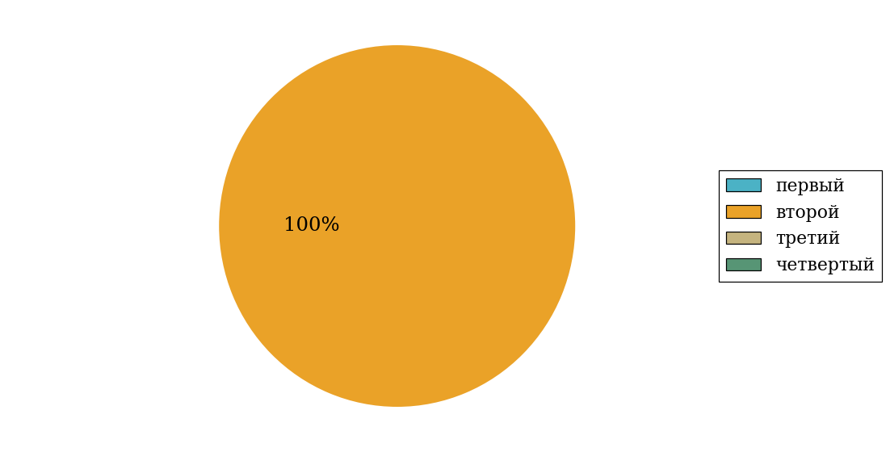  
Рисунок 3.49 – Круговая диаграмма распределения результатов обучения студентов по уровням обученности

В соответствии с моделью оценки результатов обучения процент студентов направления подготовки «Нефтегазовое дело» вуза на уровне обученности не ниже второго (по дисциплине «Химия» цикла МЕН ФГОС ВО) составляет 100%.

* + 1. Направление подготовки 21.05.02 «Прикладная геология»

Группа: О-21.05.02-11

В таблице 3.8 представлена структура ПИМ по дисциплине «Химия» для студентов вуза по направлению подготовки «Прикладная геология» (группа О-21.05.02-11).

Таблица 3.8 – Структура содержания ПИМ

|  |  |
| --- | --- |
| **Содержание ПИМ** | **Номер задания ПИМ** |
| ***Объем трудоемкости:*** не больше 3 з.е. | |
| ***Блок 1. Тематическое наполнение ПИМ*** | |
| Строение атома и периодическая система | 1 |
| Химическая связь и строение вещества | 2 |
| Классы неорганических соединений | 3 |
| Равновесия в растворах электролитов. Электролитическая диссоциация. Реакции ионного обмена. Гидролиз солей | 4 |
| Способы выражения состава растворов | 5 |
| Окислительно-восстановительные реакции | 6 |
| Теория строения органических соединений | 7 |
| Углеводороды | 8 |
| Химическая кинетика и катализ. Химическое равновесие | 9 |
| Общие свойства растворов | 10 |
| Электрохимические процессы. Гальванический элемент. Коррозия металлов | 11 |
| Электрохимические процессы. Электролиз | 12 |
| ***Блок 2. Модульное наполнение ПИМ*** | |
| Строение атома и периодическая система. Химическая связь и строение вещества | 13 |
| Классы неорганических соединений | 14 |
| Окислительно-восстановительные реакции | 15 |
| Классы органических соединений | 16 |
| Общие свойства растворов | 17 |
| Электрохимические процессы | 18 |
| ***Блок 3. Кейс-наполнение ПИМ*** | |
| Кейс 1 | |
| Подзадача 1 | 19.1 |
| Подзадача 2 | 19.2 |
| Подзадача 3 | 19.3 |
| Кейс 2 | |
| Подзадача 1 | 20.1 |
| Подзадача 2 | 20.2 |
| Кейс 3 | |
| Подзадача 1 | 21.1 |
| Подзадача 2 | 21.2 |

Распределение студентов по итогам выполнения заданий блока 1 ПИМ по дисциплине «Химия» представлено на диаграмме (рисунок 3.50).

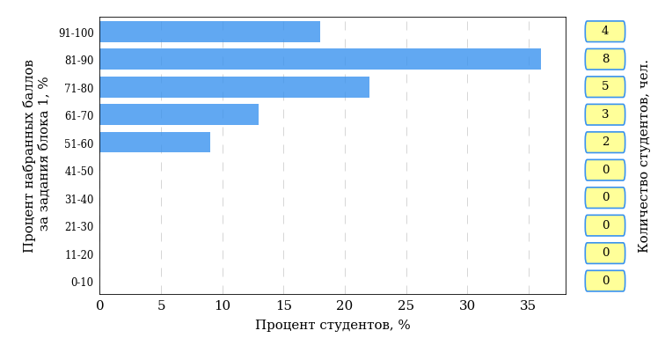  
Рисунок 3.50 – Гистограмма плотности распределения результатов выполнения заданий блока 1 ПИМ по дисциплине «Химия»

На рисунке 3.51 представлена карта коэффициентов решаемости заданий блока 1 ПИМ по дисциплине «Химия».

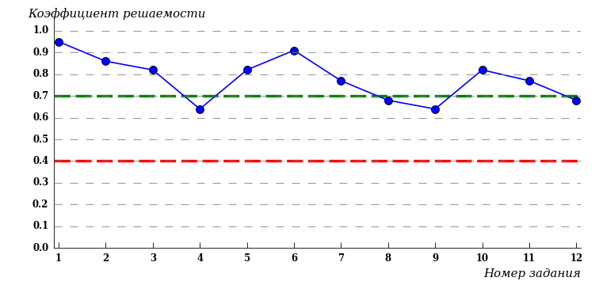  
Рисунок 3.51 – Карта коэффициентов решаемости заданий по темам блока 1  
ПИМ по дисциплине «Химия»

Карта коэффициентов решаемости заданий показывает, что студенты данной выборки

выполнили **на высоком** уровне все задания.

Распределение студентов по результатам выполнения заданий блока 2 ПИМ по дисциплине «Химия» представлено на диаграмме (рисунок 3.52).

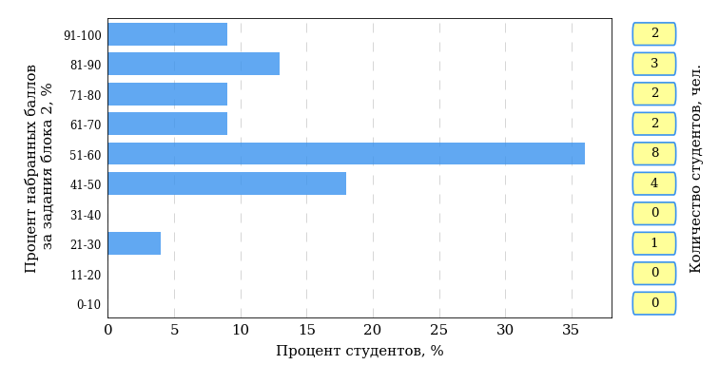  
Рисунок 3.52 – Гистограмма плотности распределения результатов выполнения заданий блока 2 ПИМ по дисциплине «Химия»

На рисунке 3.53 отображены результаты выполнения заданий блока 2 ПИМ по дисциплине «Химия» выборкой студентов.

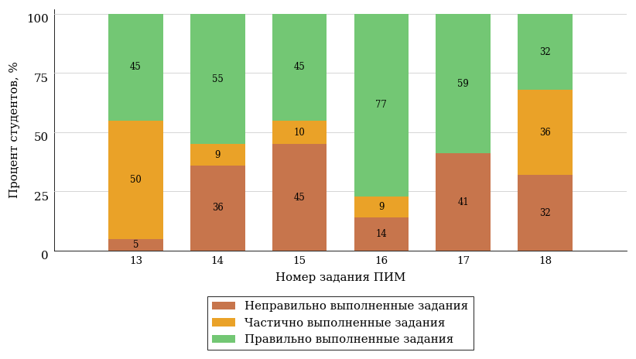  
Рисунок 3.53 – Диаграмма результатов выполнения студентами заданий блока 2  
ПИМ по дисциплине «Химия»

Распределение студентов по результатам выполнения заданий блока 3 ПИМ по дисциплине «Химия» представлено на диаграмме (рисунок 3.54).

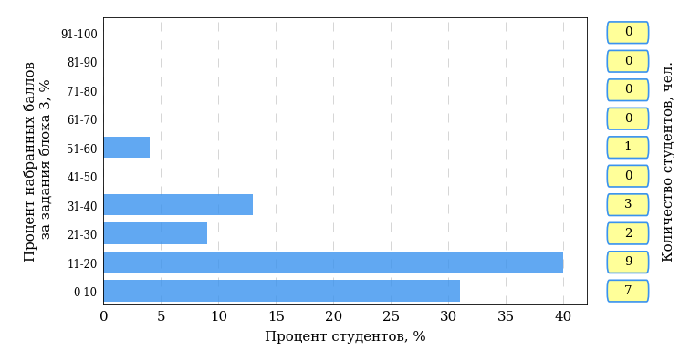  
Рисунок 3.54 – Гистограмма плотности распределения результатов выполнения заданий блока 3 ПИМ по дисциплине «Химия»

На рисунке 3.55 отображены результаты решения заданий блока 3 ПИМ по дисциплине «Химия» выборкой студентов.

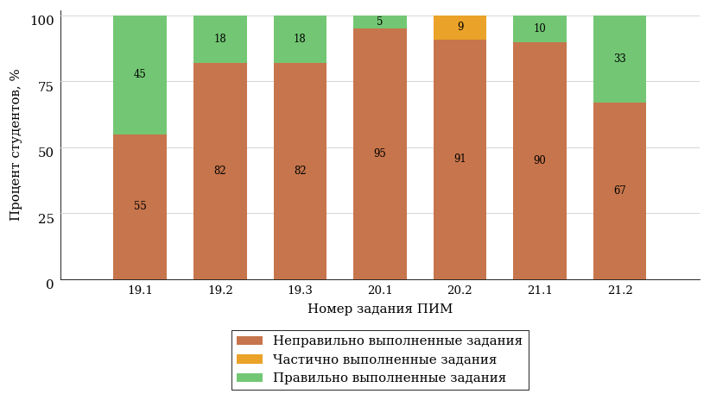  
Рисунок 3.55 – Диаграмма результатов выполнения студентами заданий блока 3  
ПИМ по дисциплине «Химия»

Распределение студентов направления подготовки «Прикладная геология» вуза по уровням обученности на основе результатов ФЭПО-31 показано на диаграмме (рисунок 3.56).

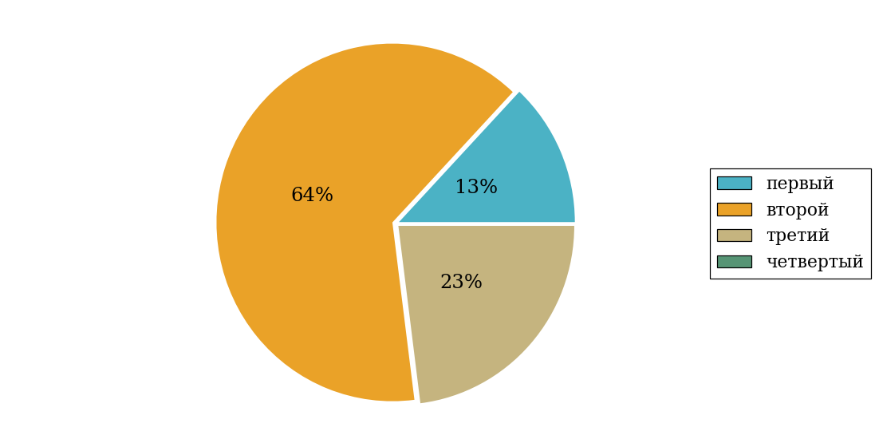  
Рисунок 3.56 – Круговая диаграмма распределения результатов обучения студентов по уровням обученности

В соответствии с моделью оценки результатов обучения процент студентов направления подготовки «Прикладная геология» вуза на уровне обученности не ниже второго (по дисциплине «Химия» цикла МЕН ФГОС ВО) составляет 87%.



# Приложение 1. Модель педагогических измерительных материалов

При проведении ФЭПО в рамках компетентностного подхода используется уровневая модель педагогических измерительных материалов (ПИМ), представленная в трех взаимосвязанных блоках (рис.1).

Рис. 1. Трехмерная структура уровневой модели ПИМ



**Первый блок (тематическое наполнение)** – задания на уровне «знать», в которых очевиден способ решения, усвоенный студентом при изучении дисциплины. Задания этого блока выявляют в основном знаниевый компонент по дисциплине и оцениваются по бинарной шкале «правильно-неправильно».

**Второй блок (модульное наполнение)** – задания на уровне «знать» и «уметь», в которых нет явного указания на способ выполнения, и студент для их решения самостоятельно выбирает один из изученных способов. Задания данного блока позволяют оценить не только знания по дисциплине, но и умения пользоваться ими при решении стандартных, типовых задач. Результаты выполнения этого блока оцениваются с учетом частично правильно выполненных заданий.

**Третий блок** **(кейс-наполнение)** – задания на уровне «знать», «уметь», «владеть». Он представлен кейс-заданиями, содержание которых предполагает использование комплекса умений и навыков, для того чтобы студент мог самостоятельно сконструировать способ решения, комбинируя известные ему способы и привлекая знания из разных дисциплин. Кейс-задание представляет собой учебное задание, состоящее из описания реальной практической ситуации и совокупности сформулированных к ней вопросов к ней. Выполнение студентом кейс-заданий требует решения поставленной проблемы (ситуации) в целом и проявления умения анализировать конкретную информацию прослеживать причинно-следственные связи, выделять ключевые проблемы и методы их решения. В отличие от первых двух блоков задания третьего блока носят интегральный (summative) характер и позволяют формировать нетрадиционный способ мышления, характерный и необходимый для современного человека.

# Приложение 2. Характеристика уровней обученности по дисциплине «Химия»

**УРОВЕНЬ 1** *(первый)*

*Характеристика*: Достигнутый уровень оценки результатов обучения показывает, что студент продемонстрировал отдельные знания базовых вопросов по дисциплине, но не овладел системой основных понятий и законов химии, их взаимосвязей, приемов и алгоритмов, необходимых для эффективного использования в стандартных ситуациях.

**УРОВЕНЬ 2** *(второй)*

*Характеристика*: Достигнутый уровень оценки результатов обучения показывает, что студент обладает необходимой системой основных знаний по дисциплине, способен понимать и интерпретировать освоенную информацию, владеет отдельными приемами и методами использования материала из разных разделов и тем курса при решении задач, возникающих в типовых ситуациях.

**УРОВЕНЬ 3** *(третий)*

*Характеристика*: Достигнутый студентом уровень оценки результатов обучения показывает, что студент продемонстрировал глубокие прочные знания и развитые практические умения и навыки по дисциплине, которые заключаются в способности анализировать и сравнивать полученные результаты, осуществлять поиск необходимой информации, оценивать и выбирать методы решения задач в области химии с использованием знаний и достижений смежных дисциплин.

**УРОВЕНЬ 4** *(четвертый)*

*Характеристика*: Достигнутый студентом уровень оценки результатов обучения по дисциплине свидетельствует о том, что студент способен обобщать, анализировать и оценивать информацию, полученную при исследовании стандартных и нестандартных ситуаций, владеет навыками творческого использования современных методов математического, физического и химического моделирования, обработки и интерпретирования экспериментальных результатов.

# Приложение 3. Формы представления обобщенных результатов тестирования студентов

Обращаем Ваше внимание на то, что данное приложение содержит примеры графических форм для анализа результатов тестирования. ***Данные примеры не относятся к результатам тестирования студентов Вашего вуза (ссуза).***

Для оценки качества подготовки студентов результаты тестирования представлены в формах, удобных для принятия организационных и методических решений:

* диаграмма распределения результатов тестирования студентов по уровням обученности («лестница Беспалько»);
* диаграмма ранжирования ООП вузов (ссузов) – участников по показателю «Доля студентов на уровне обученности не ниже второго»;
* диаграмма распределения результатов обучения студентов за пять последовательных этапов ФЭПО;
* гистограмма плотности распределения результатов тестирования студентов;
* круговая диаграмма распределения результатов обучения студентов;
* гистограмма плотности распределения результатов выполнения заданий

блока ПИМ по дисциплине;

* карта коэффициентов решаемости заданий по темам первого блока ПИМ по дисциплине;
* диаграмма результатов выполнения заданий второго и третьего блоков ПИМ по дисциплине.

*Диаграмма распределения результатов тестирования студентов по уровням обученности («лестница Беспалько»)* позволяет оценить распределение результатов для данной группы тестируемых по уровням обученности и провести сравнение с аналогичными результатами участников ФЭПО. После диаграммы (рисунок 1) приводится информация о значении процента студентов, находящихся на уровне обученности не ниже второго как для выборки студентов вуза (ссуза), так и для выборки студентов вузов (ссузов) – участников в рамках текущего этапа ФЭПО).

**21%**

**34%**

**31%**

**14%**

**1%**

**5%**

**27%**

**86%**

**99%**

**67%**

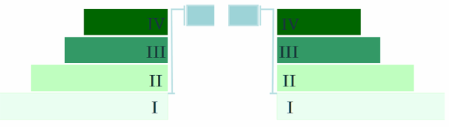

|  |  |
| --- | --- |
| ссуз | образовательные организации – участники проекта, реализующие программы СПО |

Рисунок 1 – Диаграмма распределения результатов тестирования студентов  
по уровням обученности

*Диаграмма ранжирования ООП вузов (ссузов) – участников по показателю «Доля студентов на уровне обученности не ниже второго»* позволяет сравнить результаты обучения студентов образовательной программы (специальности) с результатами студентов аналогичных программ (специальностей) других образовательных организаций – участников ФЭПО и определить на общем фоне место вуза (ссуза) по данному показателю. На диаграмме (рисунок 2) красной линией показан критерий оценки результатов обучения «60% студентов на уровне обученности не ниже второго», темным столбиком отмечен результат по этому показателю для направления подготовки вуза на фоне вузов – участников ФЭПО, реализующих данное направление подготовки.

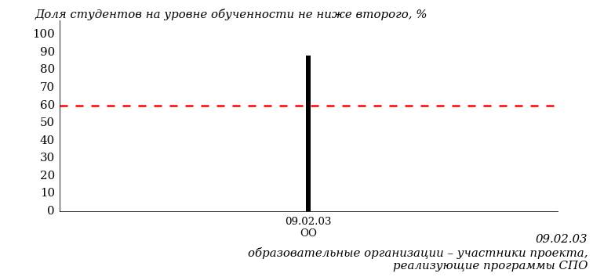

Рисунок 2 – Диаграмма ранжирования ООП вузов-участников  
по показателю «Доля студентов на уровне обученности не ниже второго»

*Диаграмма распределения результатов обучения студентов за пять последовательных этапов ФЭПО* позволяет мониторить результаты обучения студентов по вузу в целом, по направлению подготовки (специальности), по дисциплине и провести сравнение с аналогичными результатами (рисунок 3).

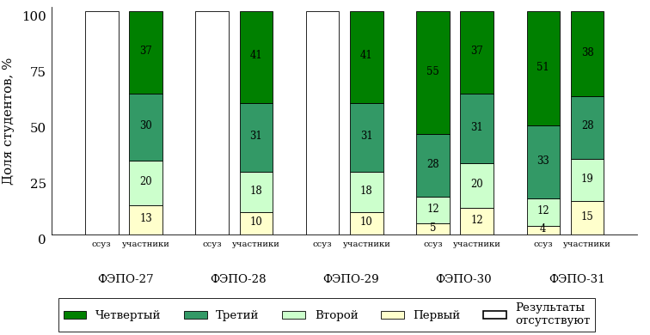

Рисунок 3 – Диаграмма распределения результатов обучения студентов  
за пять последовательных этапов ФЭПО

*Гистограмма плотности распределения результатов тестирования студентов* используется для характеристики плотности распределения данных по проценту набранных баллов за выполнение ПИМ. Каждый столбик на диаграмме (рисунок 4) показывает долю студентов, результаты которых лежат в данном 5-процентном интервале. По гистограмме определяется характер распределения результатов для данной группы тестируемых и могут быть выделены подгруппы студентов с различным качеством подготовки. Согласно предложенной модели оценки качества подготовки студентов гистограмма должна быть смещена в сторону более высоких процентов за выполнение ПИМ. Столбцы разного цвета характеризуют результаты образовательной организации и аналогичные результаты участников ФЭПО, что позволяет провести сравнение по проценту набранных баллов за выполнение ПИМ.

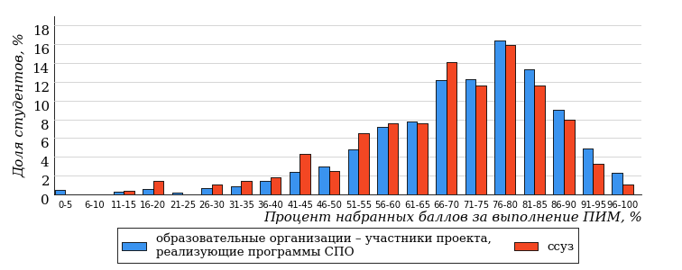

Рисунок 4 – Гистограмма плотности распределения результатов тестирования студентов  
с наложением на общий результат участников

Гистограмму плотности распределения результатов тестирования студентов (рисунок 5) можно использовать для проведения экспресс-оценки результатов тестирования студентов вуза (ссуза), позволяющей сравнить набранные баллы за выполнение ПИМ с соответствующим уровнем обученности. По данному показателю предложена интервальная шкала: [0%; 50%), [50%; 70%), [70%; 90%), [90%; 100%]. Столбцы различного цвета указывают на долю студентов, находящихся соответственно на первом, втором, третьем и четвертом уровнях обученности.



Рисунок 5 – Гистограмма плотности распределения результатов тестирования студентов  
вуза (ссуза) по уровням обученности в соответствии с процентом набранных баллов  
за выполнение ПИМ

*На круговой диаграмме распределения результатов обучения студентов* показана доля студентов на каждом из четырех уровней обученности (рисунок 6).



Рисунок 6 – Круговая диаграмма распределения результатов обучения студентов  
по уровням обученности

Данная диаграмма по дисциплине строится для выборки студентов направления подготовки (специальности) образовательной организации. В соответствии с критерием оценки результатов обучения на уровне обученности не ниже второго должно находиться не менее 60% студентов.

*Гистограмма плотности распределения результатов выполнения заданий блока ПИМ по дисциплине*. По итогам выполнения заданий каждого из блоков ПИМ строится гистограмма плотности распределения результатов (рисунок 7).



Рисунок 7 – Гистограмма плотности распределения результатов  
выполнения заданий блока ПИМ по дисциплине

Каждый горизонтальный столбик на диаграмме (рисунок 7) характеризует долю студентов (число которых приводится в вертикальном столбце справа), результаты которых лежат в 10-процентном интервале баллов блока. Данная гистограмма строится для анализа результатов выполнения заданий каждого отдельного блока ПИМ.

*Карта коэффициентов решаемости заданий по темам первого блока ПИМ по дисциплине* предназначена для содержательного анализа качества подготовки студентов по контролируемым темам дисциплины. По вертикальной оси отложены значения коэффициентов решаемости заданий, номера которых указаны по горизонтальной оси (рисунок 8).



Рисунок 8 – Карта коэффициентов решаемости заданий  
по темам первого блока ПИМ по дисциплине

Значения коэффициентов решаемости для заданий рассчитываются как отношение числа студентов, решивших задание по данной теме, к общему числу участников решавших данное задание. При анализе результатов тестирования по карте коэффициентов решаемости можно придерживаться следующей классификации: легкие задания – коэффициент решаемости от 0,7 до 1,0; задания средней трудности – коэффициент решаемости от 0,4 до 0,7; трудные задания – коэффициент решаемости менее 0,4.

*Диаграмма распределения результатов выполнения заданий второго и третьего блоков ПИМ* *по дисциплине* выборкой студентов представлена на рисунке 9.



Рисунок 9 – Диаграмма результатов выполнения заданий блока ПИМ по дисциплине

В каждом столбце различным цветом показаны проценты студентов, правильно выполнивших задание, частично выполнивших задание, либо выполнивших задание неправильно.

В приведенных материалах использованы формы представления результатов тестирования студентов, удобные для принятия решений на различных уровнях управления учебным процессом в образовательной организации.

# Приложение 4. Рейтинг-листы

## Направление подготовки 05.03.06 «Экология и природопользование»

Группа: ОАБ-05.03.06-11

Дисциплина: «Химия»

Трудоемкость: не больше 3 з.е.

| **№ п/п** | **ФИО студента** | **Логин** | **Кол-во заданий, на которые даны ответы** | **Количество набранных баллов** | **Процент набранных баллов за выполнение ПИМ** | **Уровень обученности** |
| --- | --- | --- | --- | --- | --- | --- |
| 1 | Тимофеев Денис Александрович | 31fs90329 | 25 из 25 | Блок 1 – 100% (12 из 12 баллов)  Блок 2 – 100% (12 из 12 баллов)  Блок 3 – 68% (11 из 16 баллов) | 88% | третий |
| 2 | Кулемалина Анна Павловна | 31fs90318 | 25 из 25 | Блок 1 – 91% (11 из 12 баллов)  Блок 2 – 66% (8 из 12 баллов)  Блок 3 – 93% (15 из 16 баллов) | 85% | третий |
| 3 | Пушина Олеся Алексеевна | 31fs90325 | 25 из 25 | Блок 1 – 100% (12 из 12 баллов)  Блок 2 – 83% (10 из 12 баллов)  Блок 3 – 62% (10 из 16 баллов) | 80% | третий |
| 4 | Перевозчикова Кира Александровна | 31fs90324 | 25 из 25 | Блок 1 – 100% (12 из 12 баллов)  Блок 2 – 83% (10 из 12 баллов)  Блок 3 – 43% (7 из 16 баллов) | 73% | третий |
| 5 | Хабибуллин Гранит Рустемович | 31fs90335 | 25 из 25 | Блок 1 – 83% (10 из 12 баллов)  Блок 2 – 91% (11 из 12 баллов)  Блок 3 – 50% (8 из 16 баллов) | 73% | третий |
| 6 | Григорьева София Константиновна | 31fs90311 | 25 из 25 | Блок 1 – 100% (12 из 12 баллов)  Блок 2 – 83% (10 из 12 баллов)  Блок 3 – 37% (6 из 16 баллов) | 70% | третий |
| 7 | Зеленина Марина Сергеевна | 31fs90314 | 25 из 25 | Блок 1 – 91% (11 из 12 баллов)  Блок 2 – 100% (12 из 12 баллов)  Блок 3 – 31% (5 из 16 баллов) | 70% | третий |
| 8 | Мухаметьзянова Элиза Ильфатовна | 31fs90322 | 25 из 25 | Блок 1 – 91% (11 из 12 баллов)  Блок 2 – 91% (11 из 12 баллов)  Блок 3 – 25% (4 из 16 баллов) | 65% | третий |
| 9 | Акчурина Анастасия Руслановна | 31fs90308 | 25 из 25 | Блок 1 – 83% (10 из 12 баллов)  Блок 2 – 75% (9 из 12 баллов)  Блок 3 – 31% (5 из 16 баллов) | 60% | третий |
| 10 | Форофонова Кристина Дмитриевна | 31fs90334 | 25 из 25 | Блок 1 – 100% (12 из 12 баллов)  Блок 2 – 83% (10 из 12 баллов)  Блок 3 – 6% (1 из 16 баллов) | 58% | третий |
| 11 | Кузелин Сергей Алексеевич | 31fs90317 | 25 из 25 | Блок 1 – 100% (12 из 12 баллов)  Блок 2 – 66% (8 из 12 баллов)  Блок 3 – 50% (8 из 16 баллов) | 70% | второй |
| 12 | Сапожникова Анастасия Александровна | 31fs90327 | 25 из 25 | Блок 1 – 100% (12 из 12 баллов)  Блок 2 – 58% (7 из 12 баллов)  Блок 3 – 50% (8 из 16 баллов) | 68% | второй |
| 13 | Уранбаева Ангелина Алексеевна | 31fs90331 | 25 из 25 | Блок 1 – 91% (11 из 12 баллов)  Блок 2 – 50% (6 из 12 баллов)  Блок 3 – 62% (10 из 16 баллов) | 68% | второй |
| 14 | Чикурова Валерия Алексеевна | 31fs90336 | 25 из 25 | Блок 1 – 91% (11 из 12 баллов)  Блок 2 – 66% (8 из 12 баллов)  Блок 3 – 50% (8 из 16 баллов) | 68% | второй |
| 15 | Касаткина Анастасия Олеговна | 31fs90315 | 25 из 25 | Блок 1 – 83% (10 из 12 баллов)  Блок 2 – 58% (7 из 12 баллов)  Блок 3 – 56% (9 из 16 баллов) | 65% | второй |
| 16 | Гусева Анна Олеговна | 31fs90312 | 25 из 25 | Блок 1 – 75% (9 из 12 баллов)  Блок 2 – 66% (8 из 12 баллов)  Блок 3 – 43% (7 из 16 баллов) | 60% | второй |
| 17 | Уранбаева Анжелика Алексеевна | 31fs90332 | 25 из 25 | Блок 1 – 83% (10 из 12 баллов)  Блок 2 – 50% (6 из 12 баллов)  Блок 3 – 50% (8 из 16 баллов) | 60% | второй |
| 18 | Панина Наталья Александровна | 31fs90323 | 25 из 25 | Блок 1 – 75% (9 из 12 баллов)  Блок 2 – 41% (5 из 12 баллов)  Блок 3 – 50% (8 из 16 баллов) | 55% | второй |
| 19 | Тройникова Дарья Александровна | 31fs90330 | 25 из 25 | Блок 1 – 83% (10 из 12 баллов)  Блок 2 – 66% (8 из 12 баллов)  Блок 3 – 25% (4 из 16 баллов) | 55% | второй |
| 20 | Еремин Роман Михайлович | 31fs90313 | 25 из 25 | Блок 1 – 83% (10 из 12 баллов)  Блок 2 – 50% (6 из 12 баллов)  Блок 3 – 31% (5 из 16 баллов) | 53% | второй |
| 21 | Коробейникова Анастасия Андреевна | 31fs90316 | 25 из 25 | Блок 1 – 75% (9 из 12 баллов)  Блок 2 – 66% (8 из 12 баллов)  Блок 3 – 25% (4 из 16 баллов) | 53% | второй |
| 22 | Миронова Юлия Олеговна | 31fs90321 | 25 из 25 | Блок 1 – 66% (8 из 12 баллов)  Блок 2 – 75% (9 из 12 баллов)  Блок 3 – 25% (4 из 16 баллов) | 53% | второй |
| 23 | Русакова Анна Андреевна | 31fs90326 | 25 из 25 | Блок 1 – 91% (11 из 12 баллов)  Блок 2 – 66% (8 из 12 баллов)  Блок 3 – 6% (1 из 16 баллов) | 50% | второй |
| 24 | Федоров Станислав Вячеславович | 31fs90333 | 25 из 25 | Блок 1 – 91% (11 из 12 баллов)  Блок 2 – 66% (8 из 12 баллов)  Блок 3 – 6% (1 из 16 баллов) | 50% | второй |
| 25 | Максимова Ирина Александровна | 31fs90319 | 25 из 25 | Блок 1 – 75% (9 из 12 баллов)  Блок 2 – 50% (6 из 12 баллов)  Блок 3 – 25% (4 из 16 баллов) | 48% | второй |
| 26 | Межевой Тимофей Викторович | 31fs90320 | 25 из 25 | Блок 1 – 66% (8 из 12 баллов)  Блок 2 – 25% (3 из 12 баллов)  Блок 3 – 0% (0 из 16 баллов) | 28% | первый |
| 27 | Аникина Элиана Антуановна | 31fs90309 | 25 из 25 | Блок 1 – 0% (0 из 12 баллов)  Блок 2 – 0% (0 из 12 баллов)  Блок 3 – 0% (0 из 16 баллов) | 0% | первый |

Группа: ОАБ-05.03.06-11

Дисциплина: «Химия»

Трудоемкость: не больше 3 з.е.

| **№ п/п** | **ФИО студента** | **Логин** | **Кол-во заданий, на которые даны ответы** | **Количество набранных баллов** | **Процент набранных баллов за выполнение ПИМ** | **Уровень обученности** |
| --- | --- | --- | --- | --- | --- | --- |
| 1 | Аникина Элиана Антуановна | 31fs170811 | 25 из 25 | Блок 1 – 91% (11 из 12 баллов)  Блок 2 – 100% (12 из 12 баллов)  Блок 3 – 62% (10 из 16 баллов) | 83% | третий |
| 2 | Ажимова Майя Мансуровна | 31fs170810 | 25 из 25 | Блок 1 – 75% (9 из 12 баллов)  Блок 2 – 100% (12 из 12 баллов)  Блок 3 – 18% (3 из 16 баллов) | 60% | третий |
| 3 | Рафикова Диана Рамилевна | 31fs170813 | 25 из 25 | Блок 1 – 91% (11 из 12 баллов)  Блок 2 – 50% (6 из 12 баллов)  Блок 3 – 25% (4 из 16 баллов) | 53% | второй |
| 4 | Максимова Ирина Александровна | 31fs170812 | 25 из 25 | Блок 1 – 83% (10 из 12 баллов)  Блок 2 – 41% (5 из 12 баллов)  Блок 3 – 18% (3 из 16 баллов) | 45% | второй |

## Направление подготовки 20.03.01 «Техносферная безопасность»

Группа: ОАБ-20.03.01-11

Дисциплина: «Химия»

Трудоемкость: не больше 3 з.е.

| **№ п/п** | **ФИО студента** | **Логин** | **Кол-во заданий, на которые даны ответы** | **Количество набранных баллов** | **Процент набранных баллов за выполнение ПИМ** | **Уровень обученности** |
| --- | --- | --- | --- | --- | --- | --- |
| 1 | Муляр Софья Андреевна | 31fs118410 | 25 из 25 | Блок 1 – 100% (12 из 12 баллов)  Блок 2 – 91% (11 из 12 баллов)  Блок 3 – 43% (7 из 16 баллов) | 75% | третий |
| 2 | Самарин Михаил Сергеевич | 31fs118414 | 25 из 25 | Блок 1 – 83% (10 из 12 баллов)  Блок 2 – 83% (10 из 12 баллов)  Блок 3 – 62% (10 из 16 баллов) | 75% | третий |
| 3 | Добреля Екатерина Алексеевна | 31fs118405 | 25 из 25 | Блок 1 – 75% (9 из 12 баллов)  Блок 2 – 83% (10 из 12 баллов)  Блок 3 – 37% (6 из 16 баллов) | 63% | третий |
| 4 | Хазиева Рузиля Ильшатовна | 31fs118417 | 25 из 25 | Блок 1 – 91% (11 из 12 баллов)  Блок 2 – 91% (11 из 12 баллов)  Блок 3 – 18% (3 из 16 баллов) | 63% | третий |
| 5 | Новиков Вячеслав Владимирович | 31fs118412 | 25 из 25 | Блок 1 – 75% (9 из 12 баллов)  Блок 2 – 91% (11 из 12 баллов)  Блок 3 – 18% (3 из 16 баллов) | 58% | третий |
| 6 | Михайлова Анастасия Васильевна | 31fs118409 | 25 из 25 | Блок 1 – 100% (12 из 12 баллов)  Блок 2 – 50% (6 из 12 баллов)  Блок 3 – 43% (7 из 16 баллов) | 63% | второй |
| 7 | Зорин Кирилл Юрьевич | 31fs118407 | 25 из 25 | Блок 1 – 91% (11 из 12 баллов)  Блок 2 – 50% (6 из 12 баллов)  Блок 3 – 31% (5 из 16 баллов) | 55% | второй |
| 8 | Рыжков Александр Сергеевич | 31fs118413 | 25 из 25 | Блок 1 – 91% (11 из 12 баллов)  Блок 2 – 50% (6 из 12 баллов)  Блок 3 – 25% (4 из 16 баллов) | 53% | второй |
| 9 | Торощина Екатерина Алексеевна | 31fs118416 | 25 из 25 | Блок 1 – 83% (10 из 12 баллов)  Блок 2 – 58% (7 из 12 баллов)  Блок 3 – 25% (4 из 16 баллов) | 53% | второй |
| 10 | Налимова Марина Павловна | 31fs118411 | 25 из 25 | Блок 1 – 91% (11 из 12 баллов)  Блок 2 – 58% (7 из 12 баллов)  Блок 3 – 12% (2 из 16 баллов) | 50% | второй |
| 11 | Гарезина Мария Андреевна | 31fs118404 | 25 из 25 | Блок 1 – 83% (10 из 12 баллов)  Блок 2 – 25% (3 из 12 баллов)  Блок 3 – 12% (2 из 16 баллов) | 38% | второй |
| 12 | Воронцова Анастасия Валерьевна | 31fs118403 | 25 из 25 | Блок 1 – 66% (8 из 12 баллов)  Блок 2 – 66% (8 из 12 баллов)  Блок 3 – 12% (2 из 16 баллов) | 45% | первый |
| 13 | Варгина Роза Павловна | 31fs118401 | 25 из 25 | Блок 1 – 58% (7 из 12 баллов)  Блок 2 – 66% (8 из 12 баллов)  Блок 3 – 6% (1 из 16 баллов) | 40% | первый |
| 14 | Ломаев Кирилл Алексеевич | 31fs118408 | 25 из 25 | Блок 1 – 50% (6 из 12 баллов)  Блок 2 – 33% (4 из 12 баллов)  Блок 3 – 0% (0 из 16 баллов) | 25% | первый |

## Направление подготовки 20.03.02 «Природообустройство и водопользование»

Группа: ОПБ-20.03.02-11

Дисциплина: «Химия»

Трудоемкость: не больше 3 з.е.

| **№ п/п** | **ФИО студента** | **Логин** | **Кол-во заданий, на которые даны ответы** | **Количество набранных баллов** | **Процент набранных баллов за выполнение ПИМ** | **Уровень обученности** |
| --- | --- | --- | --- | --- | --- | --- |
| 1 | Беляев Данил Дмитриевич | 31fs118420 | 26 из 26 | Блок 1 – 100% (12 из 12 баллов)  Блок 2 – 71% (10 из 14 баллов)  Блок 3 – 62% (10 из 16 баллов) | 76% | третий |
| 2 | Назирова Фарида Ильясовна | 31fs118428 | 26 из 26 | Блок 1 – 83% (10 из 12 баллов)  Блок 2 – 100% (14 из 14 баллов)  Блок 3 – 43% (7 из 16 баллов) | 74% | третий |
| 3 | Каргашина Марина Александровна | 31fs118422 | 26 из 26 | Блок 1 – 100% (12 из 12 баллов)  Блок 2 – 71% (10 из 14 баллов)  Блок 3 – 50% (8 из 16 баллов) | 71% | третий |
| 4 | Панькова Марина Игоревна | 31fs118431 | 26 из 26 | Блок 1 – 83% (10 из 12 баллов)  Блок 2 – 71% (10 из 14 баллов)  Блок 3 – 62% (10 из 16 баллов) | 71% | третий |
| 5 | Макарова Анастасия Дмитриевна | 31fs118425 | 26 из 26 | Блок 1 – 75% (9 из 12 баллов)  Блок 2 – 71% (10 из 14 баллов)  Блок 3 – 43% (7 из 16 баллов) | 62% | третий |
| 6 | Павлова Диана Сергеевна | 31fs118430 | 26 из 26 | Блок 1 – 75% (9 из 12 баллов)  Блок 2 – 57% (8 из 14 баллов)  Блок 3 – 50% (8 из 16 баллов) | 60% | второй |
| 7 | Попова Екатерина Евгеньевна | 31fs118433 | 26 из 26 | Блок 1 – 91% (11 из 12 баллов)  Блок 2 – 42% (6 из 14 баллов)  Блок 3 – 43% (7 из 16 баллов) | 57% | второй |
| 8 | Айтуков Василий Федорович | 31fs118419 | 26 из 26 | Блок 1 – 83% (10 из 12 баллов)  Блок 2 – 35% (5 из 14 баллов)  Блок 3 – 43% (7 из 16 баллов) | 52% | второй |
| 9 | Конькова Регина Сергеевна | 31fs118424 | 26 из 26 | Блок 1 – 75% (9 из 12 баллов)  Блок 2 – 42% (6 из 14 баллов)  Блок 3 – 37% (6 из 16 баллов) | 50% | второй |
| 10 | Новикова Алина Игоревна | 31fs118429 | 26 из 26 | Блок 1 – 75% (9 из 12 баллов)  Блок 2 – 50% (7 из 14 баллов)  Блок 3 – 25% (4 из 16 баллов) | 48% | второй |
| 11 | Клепикова Анна Игоревна | 31fs118423 | 26 из 26 | Блок 1 – 83% (10 из 12 баллов)  Блок 2 – 50% (7 из 14 баллов)  Блок 3 – 0% (0 из 16 баллов) | 40% | второй |
| 12 | Телицына Светлана Игоревна | 31fs118434 | 26 из 26 | Блок 1 – 83% (10 из 12 баллов)  Блок 2 – 42% (6 из 14 баллов)  Блок 3 – 0% (0 из 16 баллов) | 38% | второй |
| 13 | Пензина Юлия Алексеевна | 31fs118432 | 26 из 26 | Блок 1 – 66% (8 из 12 баллов)  Блок 2 – 35% (5 из 14 баллов)  Блок 3 – 18% (3 из 16 баллов) | 38% | первый |

## Направление подготовки 21.03.01 «Нефтегазовое дело»

Группа: ОПБ-21.03.01-10

Дисциплина: «Химия»

Трудоемкость: не больше 3 з.е.

| **№ п/п** | **ФИО студента** | **Логин** | **Кол-во заданий, на которые даны ответы** | **Количество набранных баллов** | **Процент набранных баллов за выполнение ПИМ** | **Уровень обученности** |
| --- | --- | --- | --- | --- | --- | --- |
| 1 | Шишкин Игнатий Михайлович | 31fs103826 | 25 из 25 | Блок 1 – 91% (11 из 12 баллов)  Блок 2 – 75% (9 из 12 баллов)  Блок 3 – 25% (4 из 16 баллов) | 60% | третий |
| 2 | Газизов Всеволод Александрович | 31fs103802 | 25 из 25 | Блок 1 – 75% (9 из 12 баллов)  Блок 2 – 75% (9 из 12 баллов)  Блок 3 – 31% (5 из 16 баллов) | 58% | третий |
| 3 | Пивоваров Никита Михайлович | 31fs103817 | 25 из 25 | Блок 1 – 100% (12 из 12 баллов)  Блок 2 – 83% (10 из 12 баллов)  Блок 3 – 0% (0 из 16 баллов) | 55% | третий |
| 4 | Мерзляков Иван Андреевич | 31fs103813 | 25 из 25 | Блок 1 – 100% (12 из 12 баллов)  Блок 2 – 66% (8 из 12 баллов)  Блок 3 – 43% (7 из 16 баллов) | 68% | второй |
| 5 | Филатова Анна Андреевна | 31fs103821 | 25 из 25 | Блок 1 – 66% (8 из 12 баллов)  Блок 2 – 91% (11 из 12 баллов)  Блок 3 – 43% (7 из 16 баллов) | 65% | второй |
| 6 | Латыпов Айдар Ильдарович | 31fs103809 | 25 из 25 | Блок 1 – 83% (10 из 12 баллов)  Блок 2 – 58% (7 из 12 баллов)  Блок 3 – 50% (8 из 16 баллов) | 63% | второй |
| 7 | Кузьминых Степан Алексеевич | 31fs103808 | 25 из 25 | Блок 1 – 75% (9 из 12 баллов)  Блок 2 – 58% (7 из 12 баллов)  Блок 3 – 43% (7 из 16 баллов) | 58% | второй |
| 8 | Поздеев Роман Андреевич | 31fs103818 | 25 из 25 | Блок 1 – 83% (10 из 12 баллов)  Блок 2 – 50% (6 из 12 баллов)  Блок 3 – 43% (7 из 16 баллов) | 58% | второй |
| 9 | Фошина Анна Владимировна | 31fs103822 | 25 из 25 | Блок 1 – 91% (11 из 12 баллов)  Блок 2 – 41% (5 из 12 баллов)  Блок 3 – 43% (7 из 16 баллов) | 58% | второй |
| 10 | Жук Дмитрий Андреевич | 31fs103803 | 25 из 25 | Блок 1 – 83% (10 из 12 баллов)  Блок 2 – 41% (5 из 12 баллов)  Блок 3 – 43% (7 из 16 баллов) | 55% | второй |
| 11 | Каримов Анвар Ильдусович | 31fs103806 | 25 из 25 | Блок 1 – 83% (10 из 12 баллов)  Блок 2 – 66% (8 из 12 баллов)  Блок 3 – 25% (4 из 16 баллов) | 55% | второй |
| 12 | Рыбин Никита Алексеевич | 31fs103819 | 25 из 25 | Блок 1 – 75% (9 из 12 баллов)  Блок 2 – 66% (8 из 12 баллов)  Блок 3 – 0% (0 из 16 баллов) | 43% | второй |
| 13 | Сафин Артур Рамилевич | 31fs103820 | 25 из 25 | Блок 1 – 75% (9 из 12 баллов)  Блок 2 – 33% (4 из 12 баллов)  Блок 3 – 25% (4 из 16 баллов) | 43% | второй |
| 14 | Минникаев Нияз Рафисович | 31fs103814 | 25 из 25 | Блок 1 – 83% (10 из 12 баллов)  Блок 2 – 50% (6 из 12 баллов)  Блок 3 – 0% (0 из 16 баллов) | 40% | второй |
| 15 | Хлуденев Дмитрий Андреевич | 31fs103823 | 25 из 25 | Блок 1 – 66% (8 из 12 баллов)  Блок 2 – 58% (7 из 12 баллов)  Блок 3 – 31% (5 из 16 баллов) | 50% | первый |
| 16 | Зиязов Булат Ринафович | 31fs103805 | 25 из 25 | Блок 1 – 58% (7 из 12 баллов)  Блок 2 – 50% (6 из 12 баллов)  Блок 3 – 31% (5 из 16 баллов) | 45% | первый |
| 17 | Першин Андрей Владимирович | 31fs103816 | 25 из 25 | Блок 1 – 50% (6 из 12 баллов)  Блок 2 – 33% (4 из 12 баллов)  Блок 3 – 18% (3 из 16 баллов) | 33% | первый |

Группа: ОПБ-21.03.01-11

Дисциплина: «Химия»

Трудоемкость: не больше 3 з.е.

| **№ п/п** | **ФИО студента** | **Логин** | **Кол-во заданий, на которые даны ответы** | **Количество набранных баллов** | **Процент набранных баллов за выполнение ПИМ** | **Уровень обученности** |
| --- | --- | --- | --- | --- | --- | --- |
| 1 | Трубицин Николай Павлович | 31fs93836 | 25 из 25 | Блок 1 – 100% (12 из 12 баллов)  Блок 2 – 100% (12 из 12 баллов)  Блок 3 – 56% (9 из 16 баллов) | 83% | третий |
| 2 | Корепанова Крестина Николаевна | 31fs93820 | 25 из 25 | Блок 1 – 75% (9 из 12 баллов)  Блок 2 – 100% (12 из 12 баллов)  Блок 3 – 68% (11 из 16 баллов) | 80% | третий |
| 3 | Пономарев Артём Олегович | 31fs93832 | 25 из 25 | Блок 1 – 100% (12 из 12 баллов)  Блок 2 – 50% (6 из 12 баллов)  Блок 3 – 87% (14 из 16 баллов) | 80% | третий |
| 4 | Хамитов Тимур Ирикович | 31fs93838 | 25 из 25 | Блок 1 – 91% (11 из 12 баллов)  Блок 2 – 100% (12 из 12 баллов)  Блок 3 – 56% (9 из 16 баллов) | 80% | третий |
| 5 | Крюков Дмитрий Сергеевич | 31fs93821 | 25 из 25 | Блок 1 – 83% (10 из 12 баллов)  Блок 2 – 100% (12 из 12 баллов)  Блок 3 – 56% (9 из 16 баллов) | 78% | третий |
| 6 | Лаптева Марина Владимировна | 31fs93824 | 25 из 25 | Блок 1 – 100% (12 из 12 баллов)  Блок 2 – 83% (10 из 12 баллов)  Блок 3 – 56% (9 из 16 баллов) | 78% | третий |
| 7 | Лихачева Ольга Владимировна | 31fs93825 | 25 из 25 | Блок 1 – 91% (11 из 12 баллов)  Блок 2 – 83% (10 из 12 баллов)  Блок 3 – 56% (9 из 16 баллов) | 75% | третий |
| 8 | Токмина Алина Васильевна | 31fs93835 | 25 из 25 | Блок 1 – 100% (12 из 12 баллов)  Блок 2 – 75% (9 из 12 баллов)  Блок 3 – 43% (7 из 16 баллов) | 70% | третий |
| 9 | Зорин Тимофей Леонидович | 31fs93817 | 25 из 25 | Блок 1 – 91% (11 из 12 баллов)  Блок 2 – 75% (9 из 12 баллов)  Блок 3 – 43% (7 из 16 баллов) | 68% | третий |
| 10 | Кашперова Валерия Владимировна | 31fs93819 | 25 из 25 | Блок 1 – 75% (9 из 12 баллов)  Блок 2 – 91% (11 из 12 баллов)  Блок 3 – 43% (7 из 16 баллов) | 68% | третий |
| 11 | Ломов Глеб Вадимович | 31fs93826 | 25 из 25 | Блок 1 – 91% (11 из 12 баллов)  Блок 2 – 75% (9 из 12 баллов)  Блок 3 – 43% (7 из 16 баллов) | 68% | третий |
| 12 | Гарипов Ильнар Ильшатович | 31fs93812 | 25 из 25 | Блок 1 – 75% (9 из 12 баллов)  Блок 2 – 100% (12 из 12 баллов)  Блок 3 – 31% (5 из 16 баллов) | 65% | третий |
| 13 | Мухаданов Александр Дмитриевич | 31fs93829 | 25 из 25 | Блок 1 – 83% (10 из 12 баллов)  Блок 2 – 75% (9 из 12 баллов)  Блок 3 – 43% (7 из 16 баллов) | 65% | третий |
| 14 | Салимов Нияз Рамилевич | 31fs93833 | 25 из 25 | Блок 1 – 83% (10 из 12 баллов)  Блок 2 – 83% (10 из 12 баллов)  Блок 3 – 37% (6 из 16 баллов) | 65% | третий |
| 15 | Волынкин Данил Сергеевич | 31fs93811 | 25 из 25 | Блок 1 – 75% (9 из 12 баллов)  Блок 2 – 83% (10 из 12 баллов)  Блок 3 – 37% (6 из 16 баллов) | 63% | третий |
| 16 | Кузьминых Андрей Владимирович | 31fs93823 | 25 из 25 | Блок 1 – 83% (10 из 12 баллов)  Блок 2 – 83% (10 из 12 баллов)  Блок 3 – 31% (5 из 16 баллов) | 63% | третий |
| 17 | Январев Владислав Денисович | 31fs93840 | 25 из 25 | Блок 1 – 91% (11 из 12 баллов)  Блок 2 – 75% (9 из 12 баллов)  Блок 3 – 25% (4 из 16 баллов) | 60% | третий |
| 18 | Мадьяров Марсель Маратович | 31fs93827 | 25 из 25 | Блок 1 – 91% (11 из 12 баллов)  Блок 2 – 50% (6 из 12 баллов)  Блок 3 – 62% (10 из 16 баллов) | 68% | второй |
| 19 | Антропов Сергей Александрович | 31fs93810 | 25 из 25 | Блок 1 – 91% (11 из 12 баллов)  Блок 2 – 41% (5 из 12 баллов)  Блок 3 – 62% (10 из 16 баллов) | 65% | второй |
| 20 | Годунова Анна Сергеевна | 31fs93814 | 25 из 25 | Блок 1 – 91% (11 из 12 баллов)  Блок 2 – 66% (8 из 12 баллов)  Блок 3 – 43% (7 из 16 баллов) | 65% | второй |
| 21 | Ежаков Никита Сергеевич | 31fs93815 | 25 из 25 | Блок 1 – 83% (10 из 12 баллов)  Блок 2 – 58% (7 из 12 баллов)  Блок 3 – 50% (8 из 16 баллов) | 63% | второй |
| 22 | Авхадиев Рустам Робертович | 31fs93809 | 25 из 25 | Блок 1 – 91% (11 из 12 баллов)  Блок 2 – 66% (8 из 12 баллов)  Блок 3 – 31% (5 из 16 баллов) | 60% | второй |
| 23 | Каров Макар Вячеславович | 31fs93818 | 25 из 25 | Блок 1 – 91% (11 из 12 баллов)  Блок 2 – 41% (5 из 12 баллов)  Блок 3 – 43% (7 из 16 баллов) | 58% | второй |
| 24 | Мурадов Кенан Камранович | 31fs93828 | 25 из 25 | Блок 1 – 83% (10 из 12 баллов)  Блок 2 – 50% (6 из 12 баллов)  Блок 3 – 43% (7 из 16 баллов) | 58% | второй |
| 25 | Тухсанов Наимжон Нематуллоевич | 31fs93837 | 25 из 25 | Блок 1 – 83% (10 из 12 баллов)  Блок 2 – 50% (6 из 12 баллов)  Блок 3 – 43% (7 из 16 баллов) | 58% | второй |
| 26 | Сергеев Константин Олегович | 31fs93834 | 25 из 25 | Блок 1 – 91% (11 из 12 баллов)  Блок 2 – 41% (5 из 12 баллов)  Блок 3 – 37% (6 из 16 баллов) | 55% | второй |
| 27 | Гасымов Сархан Ариф оглы | 31fs93813 | 25 из 25 | Блок 1 – 50% (6 из 12 баллов)  Блок 2 – 41% (5 из 12 баллов)  Блок 3 – 50% (8 из 16 баллов) | 48% | первый |
| 28 | Зайцева Алена Игоревна | 31fs93816 | 25 из 25 | Блок 1 – 50% (6 из 12 баллов)  Блок 2 – 66% (8 из 12 баллов)  Блок 3 – 31% (5 из 16 баллов) | 48% | первый |
| 29 | Оганесян Арсений Владимирович | 31fs93831 | 25 из 25 | Блок 1 – 58% (7 из 12 баллов)  Блок 2 – 66% (8 из 12 баллов)  Блок 3 – 25% (4 из 16 баллов) | 48% | первый |
| 30 | Норбаев Озодбек Равшан угли | 31fs93830 | 25 из 25 | Блок 1 – 50% (6 из 12 баллов)  Блок 2 – 58% (7 из 12 баллов)  Блок 3 – 6% (1 из 16 баллов) | 35% | первый |
| 31 | Чанышев Альфред Эдуардович | 31fs93839 | 25 из 25 | Блок 1 – 58% (7 из 12 баллов)  Блок 2 – 25% (3 из 12 баллов)  Блок 3 – 6% (1 из 16 баллов) | 28% | первый |
| 32 | Кудрявцев Данил Алексеевич | 31fs93822 | 25 из 25 | Блок 1 – 16% (2 из 12 баллов)  Блок 2 – 8% (1 из 12 баллов)  Блок 3 – 6% (1 из 16 баллов) | 10% | первый |

Группа: ОПБ-21.03.01-11

Дисциплина: «Химия»

Трудоемкость: не больше 3 з.е.

| **№ п/п** | **ФИО студента** | **Логин** | **Кол-во заданий, на которые даны ответы** | **Количество набранных баллов** | **Процент набранных баллов за выполнение ПИМ** | **Уровень обученности** |
| --- | --- | --- | --- | --- | --- | --- |
| 1 | Норбаев Озодбек Равшан угли | 31fs118336 | 25 из 25 | Блок 1 – 83% (10 из 12 баллов)  Блок 2 – 33% (4 из 12 баллов)  Блок 3 – 43% (7 из 16 баллов) | 53% | второй |

Группа: ОПБ-21.03.01-12

Дисциплина: «Химия»

Трудоемкость: не больше 3 з.е.

| **№ п/п** | **ФИО студента** | **Логин** | **Кол-во заданий, на которые даны ответы** | **Количество набранных баллов** | **Процент набранных баллов за выполнение ПИМ** | **Уровень обученности** |
| --- | --- | --- | --- | --- | --- | --- |
| 1 | Сабти Али Абдулелах Махмуд | 31fs115167 | 25 из 25 | Блок 1 – 91% (11 из 12 баллов)  Блок 2 – 75% (9 из 12 баллов)  Блок 3 – 62% (10 из 16 баллов) | 75% | третий |
| 2 | Ахмед Кассаб Али Салах Фадиль | 31fs115160 | 25 из 25 | Блок 1 – 91% (11 из 12 баллов)  Блок 2 – 91% (11 из 12 баллов)  Блок 3 – 12% (2 из 16 баллов) | 60% | третий |
| 3 | Ал-Магсуси Муртадха Наджах Фадиль | 31fs115148 | 25 из 25 | Блок 1 – 100% (12 из 12 баллов)  Блок 2 – 66% (8 из 12 баллов)  Блок 3 – 43% (7 из 16 баллов) | 68% | второй |
| 4 | Ал-Обаиди Махмуд Мустафа Абд Али | 31fs115149 | 25 из 25 | Блок 1 – 83% (10 из 12 баллов)  Блок 2 – 66% (8 из 12 баллов)  Блок 3 – 37% (6 из 16 баллов) | 60% | второй |
| 5 | Асаев Роман Арсенович | 31fs115159 | 25 из 25 | Блок 1 – 66% (8 из 12 баллов)  Блок 2 – 75% (9 из 12 баллов)  Блок 3 – 12% (2 из 16 баллов) | 48% | второй |
| 6 | Артур Бисмарк Брайт | 31fs115158 | 25 из 25 | Блок 1 – 83% (10 из 12 баллов)  Блок 2 – 66% (8 из 12 баллов)  Блок 3 – 0% (0 из 16 баллов) | 45% | второй |
| 7 | Хаййави Абдулрахман Фарис Мохаммед | 31fs115168 | 25 из 25 | Блок 1 – 83% (10 из 12 баллов)  Блок 2 – 50% (6 из 12 баллов)  Блок 3 – 6% (1 из 16 баллов) | 43% | второй |
| 8 | Алмихраб Мхмуд Абдулбаки Мухтар | 31fs115151 | 25 из 25 | Блок 1 – 83% (10 из 12 баллов)  Блок 2 – 41% (5 из 12 баллов)  Блок 3 – 0% (0 из 16 баллов) | 38% | второй |
| 9 | Аль-Мансури Хуссейн Джасим Мохаммед | 31fs115156 | 25 из 25 | Блок 1 – 66% (8 из 12 баллов)  Блок 2 – 50% (6 из 12 баллов)  Блок 3 – 37% (6 из 16 баллов) | 50% | первый |
| 10 | Дереа Махмуд Ахмед Дереа | 31fs115162 | 25 из 25 | Блок 1 – 58% (7 из 12 баллов)  Блок 2 – 58% (7 из 12 баллов)  Блок 3 – 31% (5 из 16 баллов) | 48% | первый |
| 11 | Аль-Рубаи Хайдер Дхургхам Аднан | 31fs115157 | 25 из 25 | Блок 1 – 50% (6 из 12 баллов)  Блок 2 – 50% (6 из 12 баллов)  Блок 3 – 37% (6 из 16 баллов) | 45% | первый |
| 12 | Аль-Кааби Али Джумаа Абдулхусейн | 31fs115155 | 25 из 25 | Блок 1 – 58% (7 из 12 баллов)  Блок 2 – 33% (4 из 12 баллов)  Блок 3 – 18% (3 из 16 баллов) | 35% | первый |
| 13 | Кагхид Мустафа Абдулгхаффар Садкхан | 31fs115164 | 25 из 25 | Блок 1 – 58% (7 из 12 баллов)  Блок 2 – 16% (2 из 12 баллов)  Блок 3 – 25% (4 из 16 баллов) | 33% | первый |
| 14 | Алзаки Али Хасан Рашид | 31fs115150 | 25 из 25 | Блок 1 – 50% (6 из 12 баллов)  Блок 2 – 33% (4 из 12 баллов)  Блок 3 – 6% (1 из 16 баллов) | 28% | первый |
| 15 | Эруага Силвестер Оланреважу | 31fs115170 | 25 из 25 | Блок 1 – 58% (7 из 12 баллов)  Блок 2 – 33% (4 из 12 баллов)  Блок 3 – 0% (0 из 16 баллов) | 28% | первый |
| 16 | Мзедавее Саджад Касим Хамзах | 31fs115166 | 25 из 25 | Блок 1 – 25% (3 из 12 баллов)  Блок 2 – 8% (1 из 12 баллов)  Блок 3 – 18% (3 из 16 баллов) | 18% | первый |
| 17 | Абделлатиф Адхам Мохамед Ахмед | 31fs115147 | 25 из 25 | Блок 1 – 41% (5 из 12 баллов)  Блок 2 – 8% (1 из 12 баллов)  Блок 3 – 0% (0 из 16 баллов) | 15% | первый |
| 18 | Мзедавее Али Мохаммед Джасим | 31fs115165 | 25 из 25 | Блок 1 – 16% (2 из 12 баллов)  Блок 2 – 16% (2 из 12 баллов)  Блок 3 – 12% (2 из 16 баллов) | 15% | первый |
| 19 | Чаабави Ахмед Алаа Шави | 31fs115169 | 25 из 25 | Блок 1 – 33% (4 из 12 баллов)  Блок 2 – 8% (1 из 12 баллов)  Блок 3 – 6% (1 из 16 баллов) | 15% | первый |
| 20 | Аль-Аббуди Абдулазиз Салем Джасим | 31fs115152 | 25 из 25 | Блок 1 – 16% (2 из 12 баллов)  Блок 2 – 8% (1 из 12 баллов)  Блок 3 – 0% (0 из 16 баллов) | 8% | первый |

## Направление подготовки 21.05.02 «Прикладная геология»

Группа: О-21.05.02-11

Дисциплина: «Химия»

Трудоемкость: не больше 3 з.е.

| **№ п/п** | **ФИО студента** | **Логин** | **Кол-во заданий, на которые даны ответы** | **Количество набранных баллов** | **Процент набранных баллов за выполнение ПИМ** | **Уровень обученности** |
| --- | --- | --- | --- | --- | --- | --- |
| 1 | Кузнецов Руслан Алексеевич | 31fs76788 | 25 из 25 | Блок 1 – 91% (11 из 12 баллов)  Блок 2 – 83% (10 из 12 баллов)  Блок 3 – 12% (2 из 16 баллов) | 58% | третий |
| 2 | Николаева Алла Алексеевна | 31fs76793 | 25 из 25 | Блок 1 – 83% (10 из 12 баллов)  Блок 2 – 91% (11 из 12 баллов)  Блок 3 – 12% (2 из 16 баллов) | 58% | третий |
| 3 | Чучалина Полина Игоревна | 31fs76799 | 25 из 25 | Блок 1 – 83% (10 из 12 баллов)  Блок 2 – 100% (12 из 12 баллов)  Блок 3 – 6% (1 из 16 баллов) | 58% | третий |
| 4 | Шудегов Александр Алексеевич | 31fs76801 | 25 из 25 | Блок 1 – 75% (9 из 12 баллов)  Блок 2 – 83% (10 из 12 баллов)  Блок 3 – 18% (3 из 16 баллов) | 55% | третий |
| 5 | Марков Артём Александрович | 31fs76790 | 25 из 25 | Блок 1 – 83% (10 из 12 баллов)  Блок 2 – 83% (10 из 12 баллов)  Блок 3 – 0% (0 из 16 баллов) | 50% | третий |
| 6 | Прикащиков Владислав Витальевич | 31fs76794 | 25 из 25 | Блок 1 – 91% (11 из 12 баллов)  Блок 2 – 66% (8 из 12 баллов)  Блок 3 – 50% (8 из 16 баллов) | 68% | второй |
| 7 | Бернатов Максим Сергеевич | 31fs76782 | 25 из 25 | Блок 1 – 91% (11 из 12 баллов)  Блок 2 – 41% (5 из 12 баллов)  Блок 3 – 37% (6 из 16 баллов) | 55% | второй |
| 8 | Антонов Игорь Сергеевич | 31fs76780 | 25 из 25 | Блок 1 – 83% (10 из 12 баллов)  Блок 2 – 41% (5 из 12 баллов)  Блок 3 – 37% (6 из 16 баллов) | 53% | второй |
| 9 | Ившин Данил Андреевич | 31fs76786 | 25 из 25 | Блок 1 – 75% (9 из 12 баллов)  Блок 2 – 50% (6 из 12 баллов)  Блок 3 – 37% (6 из 16 баллов) | 53% | второй |
| 10 | Рахимова Елена Арсеньевна | 31fs76795 | 25 из 25 | Блок 1 – 75% (9 из 12 баллов)  Блок 2 – 58% (7 из 12 баллов)  Блок 3 – 25% (4 из 16 баллов) | 50% | второй |
| 11 | Демидова Екатерина Евгеньевна | 31fs76784 | 25 из 25 | Блок 1 – 83% (10 из 12 баллов)  Блок 2 – 58% (7 из 12 баллов)  Блок 3 – 12% (2 из 16 баллов) | 48% | второй |
| 12 | Чулкин Захар Николаевич | 31fs76798 | 25 из 25 | Блок 1 – 75% (9 из 12 баллов)  Блок 2 – 50% (6 из 12 баллов)  Блок 3 – 25% (4 из 16 баллов) | 48% | второй |
| 13 | Ширяев Егор Алексеевич | 31fs76800 | 25 из 25 | Блок 1 – 83% (10 из 12 баллов)  Блок 2 – 58% (7 из 12 баллов)  Блок 3 – 12% (2 из 16 баллов) | 48% | второй |
| 14 | Низамова Гулия Равилевна | 31fs76791 | 25 из 25 | Блок 1 – 83% (10 из 12 баллов)  Блок 2 – 66% (8 из 12 баллов)  Блок 3 – 0% (0 из 16 баллов) | 45% | второй |
| 15 | Никитин Максим Александрович | 31fs76792 | 25 из 25 | Блок 1 – 91% (11 из 12 баллов)  Блок 2 – 50% (6 из 12 баллов)  Блок 3 – 6% (1 из 16 баллов) | 45% | второй |
| 16 | Юнеман Максим Витальевич | 31fs76802 | 25 из 25 | Блок 1 – 66% (8 из 12 баллов)  Блок 2 – 75% (9 из 12 баллов)  Блок 3 – 6% (1 из 16 баллов) | 45% | второй |
| 17 | Корепанов Дмитрий Сергеевич | 31fs76787 | 25 из 25 | Блок 1 – 50% (6 из 12 баллов)  Блок 2 – 75% (9 из 12 баллов)  Блок 3 – 12% (2 из 16 баллов) | 43% | второй |
| 18 | Тихонова Мария Александровна | 31fs76797 | 25 из 25 | Блок 1 – 75% (9 из 12 баллов)  Блок 2 – 41% (5 из 12 баллов)  Блок 3 – 18% (3 из 16 баллов) | 43% | второй |
| 19 | Берестов Евгений Алексеевич | 31fs76781 | 25 из 25 | Блок 1 – 83% (10 из 12 баллов)  Блок 2 – 41% (5 из 12 баллов)  Блок 3 – 6% (1 из 16 баллов) | 40% | второй |
| 20 | Абашева Юльсина Ренатовна | 31fs76779 | 25 из 25 | Блок 1 – 66% (8 из 12 баллов)  Блок 2 – 58% (7 из 12 баллов)  Блок 3 – 12% (2 из 16 баллов) | 43% | первый |
| 21 | Северюхин Даниил Александрович | 31fs76796 | 25 из 25 | Блок 1 – 58% (7 из 12 баллов)  Блок 2 – 58% (7 из 12 баллов)  Блок 3 – 12% (2 из 16 баллов) | 40% | первый |
| 22 | Вахрушев Павел Александрович | 31fs76783 | 25 из 25 | Блок 1 – 66% (8 из 12 баллов)  Блок 2 – 25% (3 из 12 баллов)  Блок 3 – 0% (0 из 16 баллов) | 28% | первый |



Результаты тестирования студентов обработаны  
в Научно-исследовательском институте   
мониторинга качества образования.

По представленным аналитическим материалам   
ждем Ваших предложений и замечаний   
по адресу:

424002, Республика Марий Эл, г. Йошкар-Ола, ул. Я. Эшпая, д. 155.

Телефоны: +7 (8362) 64-16-88; +7 (8362) 42-24-68.

E-mail: nii.mko@gmail.com.

Web-ресурс:

www.i-exam.ru.